УТВЕРЖДАЮ
Глава Усть-Абаканского района
Республики Хакасия
____________ Е.В. Егорова
«___»__________ 2021 года

ПУБЛИЧНЫЙ ДОКЛАД
О РЕЗУЛЬТАТАХ ДЕЯТЕЛЬНОСТИ
ГЛАВЫ УСТЬ-АБАКАНСКОГО РАЙОНА
РЕСПУБЛИКИ ХАКАСИЯ
ЗА 2020 ГОД

р.п. Усть-Абакан
2021 г.

ПУБЛИЧНЫЙ ДОКЛАД
ГЛАВЫ УСТЬ-АБАКАНСКОГО РАЙОНА ЗА 2020 ГОД

Уважаемые депутаты! Уважаемые жители Усть-Абаканского района!
В соответствии со статьей 44 Устава муниципального образования Усть-Абаканский район, представляю вашему вниманию отчет о проделанной работе администрации Усть-Абаканского района, ее структурных подразделений и подведомственных учреждений за 2020 год.
Подводя итоги прошедшего периода, мы с удовлетворением отмечаем успехи, достигнутые в образовании, здравоохранении, культуре, спорте, которые являются результатом совместной работы администрации, депутатского корпуса, органов местного самоуправления поселений, представителей малого и среднего бизнеса, и вместе с тем анализируем недостатки и проблемы, определяем задачи для дальнейшей работы. Наш район активно включился в реализацию нацпроектов - приоритетных направлений развития страны до конца 2024 года.
Вклад Усть-Абаканского района в экономический потенциал республики значителен. Согласно рейтинговой оценке среди муниципальных районов республики, Усть-Абаканский район сохраняет позиции, оставаясь в тройке лидеров (Алтайский, Усть-Абаканский, Ширинский районы), занимая почетное второе место.

Экономика

Традиционно основными видами экономической деятельности в районе являются добыча полезных ископаемых, обрабатывающие производства и сельское хозяйство.
На территории района добывается порядка 13 млн. тонн угля, более 400 тыс. тонн строительных нерудных материалов.
По итогам деятельности предприятий района за 2020 год объем промышленного производства увеличился на 26% к соответствующему периоду прошлого года.
Стоит также отметить достижение позитивных показателей социально-экономического развития нашего района.
Сальдированный финансовый результат (прибыль) организаций Усть-Абаканского района составил 263,8 млн. рублей.
Инвестиции в основной капитал по крупным и средним организациям были использованы в объеме 542 млн. руб. (что в сравнении с 2019 годом на 56,6% больше)
В рамках Комплексного инвестиционного плана развития Усть-Абаканского района в 2020 году продолжилась реализация 2 инвестиционных проектов промышленного производства. Всего предприятиями освоено 146,2 млн. руб.
Среднемесячная номинальная начисленная заработная плата по Усть-Абаканскому району за отчетный год увеличилась по сравнению со средним значением 2019 года на 11% и составила 36123,8 рублей (увеличение к уровню 2016 года - на 39,5%).
Среднесписочная численность работников предприятий сократилась на 7,8% к уровню прошлого года.
В 2020 году для поддержки граждан, потерявших работу из-за пандемического кризиса, правительство увеличило максимальный размер пособия по безработице до уровня МРОТ (12,13 тыс. руб.) Это привело к резкому росту числа официально зарегистрировавшихся безработных в центре занятости. Численность безработных граждан, состоящих на регистрационном учете в службе занятости, на 01.01.2021 составила 764 человека, что в 2,7 раза выше уровня прошлого года (2019 год-206 человек). Уровень зарегистрированной безработицы на территории района составил 4%.

Динамика доходов консолидированного бюджета района

Основные усилия администрации были направлены на разработку мер по увеличению доходного потенциала бюджета, на повышение эффективности расходования бюджетных средств, обеспечение сбалансированности и устойчивости районного бюджета. Во многом благодаря проводимой политике, доходная часть консолидированного бюджета района с каждым годом увеличивается, и по итогам 2020 года составила 1929,4 млн. руб. (прирост относительно 2016 года почти 870,0 млн. руб.). В том числе безвозмездных поступлений из бюджета Республики Хакасия поступило 1313,4 млн. руб. - это 68,1% в общем объеме доходов.

Основные параметры доходов бюджета

Собственные доходы бюджета – налоговые и неналоговые доходы, которые являются средствами муниципального образования для решения вопросов местного значения, выросли на 84,2 млн. руб., или на 15,8% по сравнению с прошлым годом. Основными источниками формирования собственных доходов остается налог на доходы физических лиц, который исполнен в сумме 362,0 млн. руб. и составляет 58,8%.

Динамика доходов

В структуре неналоговых доходов основную долю составляют доходы от использования имущества – 72,6%, платежи при пользовании природными ресурсами – 16,1%, доходы от продажи материальных и нематериальных активов – 9,6%. Всего неналоговые доходы поступили в размере 161,5 млн. рублей.
Одним из наиболее стабильных источников поступлений в доходную часть консолидированного бюджета района является арендная плата за земельные участки и их продажа. За 2020 год поступления составили 110,6 млн. руб. - это результат работы с недропользователями, работы по вовлечению в оборот земельных участков, работа по снижению недоимки.
В целях обеспечения мобилизации доходов в бюджет и снижения недоимки, разработан и утвержден план мероприятий по росту доходов, оптимизации расходов и совершенствованию долговой политики Республики Хакасия на 2016 - 2024 годы, в котором указаны объемы привлечения дополнительных средств и сроки их исполнения. Для снижения суммы недоимки и, соответственно, привлечения налоговых доходов в бюджет района и в бюджеты поселений на базе администрации района действует межведомственная комиссия по работе с недоимщиками по налогам, сборам и иным обязательным платежам в бюджет муниципального образования Усть-Абаканский район. За 12 месяцев проведено 5 заседаний выездных межведомственных комиссий на территориях сельских советов и 1 заседание в администрации района, на которые было приглашено 5 руководителей организаций и 108 физических лиц. В результате работы дополнительно в консолидированный бюджет района поступило 50,2 тыс. руб. На территориях поселений также созданы рабочие группы по сокращению недоимки и увеличению поступлений доходов.
Совместно с Главами местных поселений на постоянной основе ведется работа по выявлению объектов недвижимого имущества, сведения о правообладателях которых отсутствуют в органе, осуществляющем государственную регистрацию права. В органах местного самоуправления созданы комиссии по выявлению вышеуказанных объектов недвижимости. Так, за 2020 год было проведено 1542 подворовых обходов, в результате которых зарегистрировано 577 объектов недвижимости и 179 земельных участков.

Развитие малого бизнеса
Малое и среднее предпринимательство является неотъемлемой частью экономики Усть-Абаканского района. Участвуя практически во всех видах экономической деятельности, субъекты малого и среднего предпринимательства способствуют насыщению потребительского рынка товарами и услугами, формированию конкурентной среды, созданию новых рабочих мест, поступлению налоговых платежей, обеспечивают экономическую самостоятельность населения района.
На 01.01.2021 г. в районе действует 13 малых предприятий, 1 среднее и 141 микропредприятие, 815 индивидуальных предпринимателей, включая глав крестьянских (фермерских) хозяйств (142 субъекта). Сложившаяся отраслевая структура свидетельствует о развитии малого предпринимательства преимущественно в розничной торговле и обрабатывающем производстве.

Взаимодействие органов власти с представителями бизнеса строится посредством работы координационного совета по развитию малого и среднего предпринимательства Усть-Абаканского района. На площадке которого представители предпринимательского сообщества имеют возможность обсудить актуальные вопросы ведения предпринимательской и инвестиционной деятельности и внести свои предложения в целях снятия административных барьеров.

За 2020 год проведено 2 заседания Совета, в ходе которых рассмотрены вопросы, касающиеся изменений в законодательстве по охране труда, кредитования данного сектора экономики, видах поддержки предпринимателей и развитии социального предпринимательства, взаимодействие бизнеса с надзорными органами, проведения республиканских и районных конкурсов для субъектов малого и среднего предпринимательства и др.

В ходе сотрудничества с Фондом развития Хакасии для субъектов малого и среднего предпринимательства был проведен бесплатный обучающий семинар, в котором приняли участие 39 представителей бизнеса.
В рамках предоставления имущественной поддержки субъектам малого и среднего предпринимательства утверждены перечни муниципального имущества для последующего предоставления в пользование на долгосрочной основе. Актуальная информация об объектах имущества, находящегося в муниципальной собственности и предназначенной для сдачи в аренду находится в свободном доступе на официальном портале администрации Усть-Абаканского района. На 01.01.2021 действует 82 договора аренды земли с субъектами малого и среднего бизнеса, в 2020 году заключено 2 договора аренды земли.
Потребительский рынок Усть-Абаканского района представлен организациями розничной торговли и общественного питания.
На 01.01.2021г. на территории Усть-Абаканского района количество действующих стационарных объектов составило 252 единицы розничной торговли, в том числе 20% составляют продовольственные магазины, 35% специализируются на продаже непродовольственных товаров и 45% объектов со смешанным ассортиментом.
Обеспеченность населения площадью торговых объектов на 1000 человек в 2020 году превышает утвержденный норматив (272,0 кв. м.) на 93,2% и составляет 525,6 кв. м.
Важно отметить, что на территории Усть-Абаканского района открывается все больше торговых сетей продовольственных магазинов. Это способствует развитию конкуренции в районе, что влияет на снижение цен на продовольственные товары.
Деятельность предприятий общественного питания в районе представлена на 58,3% школьными столовыми (21 единица), 41,7% (15 единиц) - организация кафе, закусочных, шашлычных и общедоступная столовая.

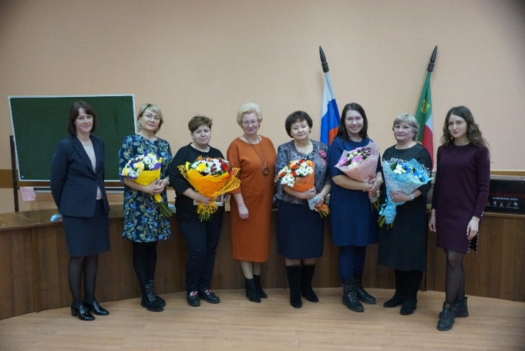
Для реализации государственной политики в области поддержки и развития малого и среднего предпринимательства разработана муниципальная программа «Развитие субъектов малого и среднего предпринимательства в Усть-Абаканском районе». В 2020 году расходы бюджета муниципального образования на поддержку субъектов малого и среднего предпринимательства по муниципальной программе «Развитие торговли в Усть-Абаканском районе» составили 107,0 тыс. руб., что на 3,5% выше уровня прошлого года.
В целях поддержки и стимулирования предпринимательской деятельности, повышения престижа, роли и значимости малого и среднего предпринимательства в социально-экономическом развитии Усть-Абаканского района, был проведен районный конкурс «Лучшее предприятие торговли». В конкурсе приняли участие 6 предприятий торговли. Победители конкурса были награждены ценными призами.

Также мероприятиями программы предпринимателям компенсируются затраты по доставке продуктовых и непродуктовых товаров жителям малых сел, не имеющих стационарных точек торговли.
Информационная поддержка субъектов малого и среднего предпринимательства осуществляется через районную газету «Усть-Абаканские известия» и официальный сайт администрации Усть-Абаканского района ust-abakan.ru, на котором создан раздел «Малый и средний бизнес».

Развитие сельского хозяйства

Сельское хозяйство является одной из ведущих отраслей экономики Усть-Абаканского района. Важным вопросом для населения района является обеспечение продовольственной безопасности, для решения этой задачи в районе сельскохозяйственным производством занимаются 3 предприятия и 142 КФХ.
Определяющими отраслями в районе являются овцеводство, мясное скотоводство, производство яйца, овощей и картофеля.
Потребность населения республики в яйце обеспечивает Усть-Абаканская птицефабрика, которая является единственным производителем яичного направления.
Для успешного развития сельскохозяйственного производства в районе используется земельный потенциал площадью 193 тыс. га сельхозугодий, в том числе: 50 тыс. га пашни, сенокосы 23,0 тыс. гектаров и 120 тысяч га пастбищ. Площадь многолетних трав ежегодно остаются примерно на одном уровне и составляет 42,9 тыс. га, но в связи с проведением агротехнических мероприятий увеличивается урожайность многолетних трав. Заготовлено 71,9 тыс. тонн сена (110,6 % к уровню 2019 г.).
Приоритетность развития мясного скотоводства в районе обусловлена наличием естественных пастбищ, что позволяет эффективно производить высококачественную говядину. В структуре поголовья крупного рогатого скота на долю сельхозпредприятий приходится – 4,8% голов, КФХ – 55,8% голов, населения – 39,4% голов.

Поголовье сельскохозяйственных животных по Республике Хакасия
за 2020 год, условные головы.

По результатам проведенного мониторинга за 2020 год по росту поголовья крупного рогатого скота Усть-Абаканский район занимает лидирующую позицию среди районов Республики Хакасия.

Наблюдается положительная динамика поголовья крупного рогатого скота, лошадей, овец и сельскохозяйственной птицы. В крестьянских фермерских хозяйствах поголовье КРС увеличилось на 8,5%, овец - на 7,3%, лошадей – 3,5%.
Перспективным направлением развития отрасли животноводства в районе является овцеводство. В настоящее время в районе ведется работа по разведению новых пород овец на базе крестьянского фермерского хозяйства.
На сегодняшний день в хозяйствах района насчитывается около 71 тысяч голов овец – это практически пятая часть всего поголовья овец республики. Овцеводством занимается 65 крестьянских фермерских хозяйств.
Организованы убойные цеха по забою сельскохозяйственных животных на территориях Весенненского, Райковского, Усть-Бюрского сельских советов, Усть-Абаканского поссовета, что способствует развитию овцеводства и дальнейшей переработке и сбыту баранины. Продолжает работу комплекс по переработке баранины ООО «Хакасская баранина» на территории Московского сельсовета.
Крестьянские (фермерские) и личные подсобные хозяйства, малые предприятия играют важную роль в решении социальных проблем района, налаживании устойчивого развития сельской территории, обеспечении занятости и поддержании доходов сельского населения.
Большая роль в развитии сельскохозяйственного производства принадлежит господдержке сельхозпредприятий и КФХ. За 2020 год сумма господдержки составила 47,4 млн. руб., что на 2,3 млн. руб. выше уровня 2019 года. Из выделенных средств грантовую поддержку начинающим фермерам в 2020 году получили 5 хозяйств. Общая сумма грантов в размере 19,0 млн. рублей направлена на разведение крупного рогатого скота мясного направления - 3 КФХ, развитие овцеводства -2 КФХ. На средства гранта приобретены сельскохозяйственные животные на сумму 10,9 млн. руб. и техника – 8,1 млн. руб.

Жилищное строительство

Масштабное предоставление на территории Усть-Абаканского района земельных участков для льготных категорий граждан, а также включение в черту населенных пунктов земельных массивов из состава земель сельскохозяйственного назначения, расположенных в непосредственной близости к городам Абакан, Черногорск, обусловило активное строительство индивидуальных жилых домов. В 2020 году введено в эксплуатацию 45,6 тыс. кв.м. жилой площади - это рекордный показатель среди 8 районов республики Хакасия. Средняя обеспеченность жильем на 1 человека в районе составила 24,45 кв.м.
В 2020 году в соответствии с поданными застройщиками заявлениями выдано 822 разрешений на строительство, 89 градостроительных планов земельных участков. Рассмотрено и принято решений по 318 уведомлениям об окончании строительства объекта индивидуального жилищного строительства, рассмотрены и приняты решения по 12 заявлениям о выдаче разрешений на ввод объектов капитального строительства в эксплуатацию.
В процессе работы по внесению изменений в генеральные планы сельсоветов Усть-Абаканского района решаются множественные проблемы граждан по оформлению недвижимости, земельных участков, которые возникают по причине того, что действующие генпланы не отвечают требованиям законодательства.
В 2020 году из районного бюджета выделено порядка 1,8 млн. рублей, эти средства были направлены на приведение в соответствие с законодательством генеральных планов двух поселений района – Опытненского и Райковского сельсоветов.
Усть-Абаканский район участвует в национальном проекте «Жилье и городская среда» и разработанных на их основе региональных программах Республики Хакасия. За 2020 год 7семей (17 человек) получили жилые помещения по договорам соц. найма в рамках регионального проекта Республики Хакасия по переселению граждан из аварийного и непригодного для проживания жилья переселено 8 человек в п. Тигей Райковского сельсовета (расселено 125,8 кв. м., приобретено 137,7 кв. м.) и 9 человек в с. Солнечное Солнечного сельсовета (расселено 175,0 кв. м., приобретено 183,7 кв. м.).
В рамках реализации муниципальной программы «Развитие агропромышленного комплекса Усть-Абаканского района и социальной сферы на селе» по подпрограмме «Комплексное развитие сельских территорий» 2 семьи получили социальные выплаты на строительство и приобретение жилья для граждан, проживающих на сельских территориях в размере 1920,3 млн. руб., общая площадь купленного и построенного жилья – 159,1 кв. м.
В рамках подпрограммы «Обеспечение жильем молодых семей» Государственной программы Республики Хакасия «Жилище» в 2020 году улучшить свои жилищные условия смогли 4 молодые семьи. Общая сумма направленных средств составила 3254,3 тыс. рублей.
В рамках регионального проекта «Формирование комфортной городской среды» на территории Республики Хакасия» за 2020 год благоустроены 6 общественных территорий и 1 придомовая территория МКД в рп. Усть-Абакан на сумму 9,9 млн. рублей.

Коммунальное хозяйство

В 2020 году коммунальный комплекс Усть-Абаканского района представлен 3 организациями муниципальной формы собственности и 1 организацией частной формы собственности. Переход отрасли на самофинансирование сдерживается несоответствием утвержденных тарифов фактическим затратам и низкой платежеспособностью населения.
Объединение мелких коммунальных предприятий в одно укрупненное предприятие в 2019 году позволило более детально решать проблемы ЖКХ, участвовать в региональных программах и привлекать инвестиции Республиканского бюджета на модернизацию коммунальных объектов. В 2020 году впервые за предшествующие годы был получен паспорт готовности к отопительному сезону Расцветовским сельсоветом.
В прошедшем году на поддержку и развитие систем коммунального комплекса направлено 40,0 млн. руб., в том числе средств районного бюджета – 15,9 млн. руб., субсидия из бюджета Республики Хакасия – 16,3 млн. руб., средства федерального бюджета 7,8 млн. руб.
В 2020 году за счет средств районного бюджета Усть-Абаканского района в размере 15,9 млн. руб. выполнены следующие мероприятия:
- разработка проектно-сметной документации и получение госэкспертизы, проверка достоверности сметной стоимости на 1,0 млн. рублей по объекту "Строительство системы водоснабжения с. Зеленое" и по объекту "Строительство водопровода в с. В-Биджа»;
- проведение капитального ремонта объектов коммунальной инфраструктуры в аал Чарков, аал Доможаков, с.Московское, п.Расцвет, п. Тепличный, с В-Биджа на сумму 4,4 млн.руб.;
- субсидия на обеспечение деятельности учреждения на сумму 5,0 млн. руб.;
- организация в границах поселений тепло и водоснабжения и модернизация объектов жилищно- коммунального хозяйства на сумму 5,5 млн. руб.
За счет средств республиканского бюджета Республики Хакасия произведен капитальный ремонт теплосетей по ул. Щорса, ул. Гидролизная, строительство повысительной насосной станции на сумму 9,4 млн. руб.
По подпрограмме «Модернизация объектов коммунальной инфраструктуры» за счет средств республиканского бюджета Республики Хакасия в размере 6,1 млн. рублей проведен капитальный ремонт оборудования и теплосетей в с.В-Биджа, аал Доможаков, аал Чарков, пос. Расцвет, пос. Тепличный.
Снабжение населения района качественной питьевой водой является первостепенной задачей. Усть-Абаканский район участвует во всех республиканских и федеральных программах, направленных на улучшение снабжения населения питьевой водой. Для этих целей в 2020 году выполнено строительство водопровода в д. Курганная. Для выполнения данной задачи было освоено 8,7 млн.рублей, в том числе за счет средств федерального бюджета - 7,8 млн.руб., бюджета Республики Хакасия – 0,8 млн. руб., бюджет Солнечного сельсовета – 0,1 млн.руб.
В 2022 году планируется строительство водопровода в с. Вершино-Биджа и с. Зеленое.
В 2020 году субсидию из республиканского бюджета Республики Хакасия на модернизацию уличного освещения в размере 2,2 млн.рублей получили следующие муниципальные образования:
Вершино-Биджинский сельсовет – 0,4 млн. руб.,
Доможаковский сельсовет – 0,5 млн. руб.,
Московский сельсовет – 0,5 млн. рублей,
Райковский сельсовет – 0,3 млн. рублей,
Чарковский сельсовет – 0,5 млн. рублей
В текущем 2021 году модернизация уличного освещения будет осуществлена в Сапоговском, Московском, Райковском, Доможаковском, Вершино-Биджинском сельсоветах. Субсидия Республиканского бюджета Республики Хакасия составит 5,6 млн. рублей.
В перспективе 2022 года планируется реализация мероприятий по организации уличного освещения в районах выделенных земельных участков для ИЖС. Предварительные заявки муниципальными образованиями уже поданы.

Дорожное хозяйство
В числе приоритетных задач деятельности органов местного самоуправления района остается ремонт и содержание дорог. В связи с произведенной корректировкой протяженности дорог местного значения администрациями Калининского и Расцветовоского сельсоветов и постановкой на учет новых автомобильных дорог администрацией Вершино - Биджинского сельсовета в 2020 году произошло увеличение общей протяженности дорог на 57,4 км.
В 2020 году на ремонт и содержание автомобильных дорог, в том числе разработку проектно-сметной документации, израсходовано 154,9 млн. рублей. Протяженность дорог общего пользования местного значения, не отвечающих нормативным требованиям, сократилась на 1,2% по сравнению с 2019 годом и составила 543,6 км, или 39,11% в общей протяженности автомобильных дорог общего пользования местного значения.
В рамках мероприятий муниципальной программы «Развитие транспортной системы Усть - Абаканского района» направлено на ремонт автомобильных дорог 17,7 млн. руб. из средств районного бюджета.
Из них:
- Управлением ЖКХ администрации Усть-Абаканского района проведен ремонт 10,8 км автомобильных дорог: отремонтирован тротуар и проведены работы по установке дорожных знаков по «с. Усть-Бюр ул. Ленина», «п. Ильича ул. Майская», «аал Тутатчиков ул. Зеленая», «аал Чарков ул. Гагарина, ул. Урыбина, ул. Щетинкина, ул. Лазо, ул. Зеленая, ул. Степная» «с. В-Биджа ул. Советская, ул. Болотная», « д. Ковыльная ул. Клубная» «с. Московское ул. Новая, ул. Московская», «п. Оросительный ул. Школьная», «дорога Чарков - Уйбат» на общую сумму 9,6 млн. рублей;
- муниципальным образованиям Усть-Абаканского района на содержание, капитальный ремонт и строительство дорог общего пользования, в том числе разработку проектно-сметной документации, направлено 8,1 млн. рублей. Осуществлен ремонт 10,5 км. автомобильных дорог в населенных пунктах:
с. Калинино, п. Опытное, п. Расцвет, р.п.Усть-Абакан. (разработка проектно-сметной документации на ремонт дороги по ул. Белых Облаков с парковкой в районе детского сада в с. Калинино; ремонт асфальтобетонного покрытия проезжей части автомобильной дороги по ул. Советская в с. Калинино; ремонт автомобильной дороги по ул. Белых Облаков с парковкой в районе детского сада в с. Калинино; ямочный ремонт автомобильной дороги по ул. Мира д. Чапаево; Опытненский сельсовет, ремонт тротуара, парковочной площадки, примыкания к врачебной амбулатории по ул. Хакасская с. Зеленое, в том числе ПСД); ремонт дороги в п. Расцвет, площадь возле СДК, участки от площади СДК до ул. Школьной, д.1, д.1а; р.п Усть-Абакан ремонт асфальтобетонного покрытия перекрестка ул. Гидролизная – ул. 30 лет Победы – ул. Перспективная с переходом на ул. Гидролизная.
За счет средств, выделенных из республиканского бюджета Республики Хакасия и бюджета Российской Федерации в размере 38,7 млн. руб., был выполнен ремонт 2,8 км автомобильных дорог в муниципальных образованиях Калининский, Опытненский, Расцветовский сельсоветы и Усть-Абаканский поссовет. Осуществлен ремонт улиц: в р.п. Усть-Абакан - ул. Спортивная, ул. Трудовая, ул. Гидролизная, в с. Зеленое - ул. Радужная, ул. Братьев Барахтаевых, в п. Расцвет - ул. Школьная, в с. Калинино - ул. 50 лет Победы, ул. Сурикова.
В рамках реализации национального проекта «Безопасные и качественные автомобильные дороги» в 2020 году на территории Усть-Абаканского района выполнены работы по ремонту 9,6 км автомобильных дорог на сумму 81,2 млн. руб.:
- в Калининском сельсовете выполнены работы по ремонту автомобильных дорог в д. Чапаево по ул. Мира, в с. Калинино по ул. Зеленая;
- в Райковском сельсовете выполнены работы по ремонту дороги в аал Райков ул. Ленина;
- в Солнечном сельсовете выполнены работы по ремонту дороги в с. Солнечное ул.10 Пятилетки;
- в Опытненском сельсовете выполнены работы по ремонту дороги в с. Зеленое, ул. Мичурина;
- в Расцветовском сельсовете выполнены работы по ремонту автомобильных дорог в п. Тепличный по ул. Полевая, ул. Ленина, ул. Вишневая;
- в рп. Усть-Абакан выполнены работы по ремонту дороги по ул. Добровольская, ремонт тротуара по ул. Добровольская.
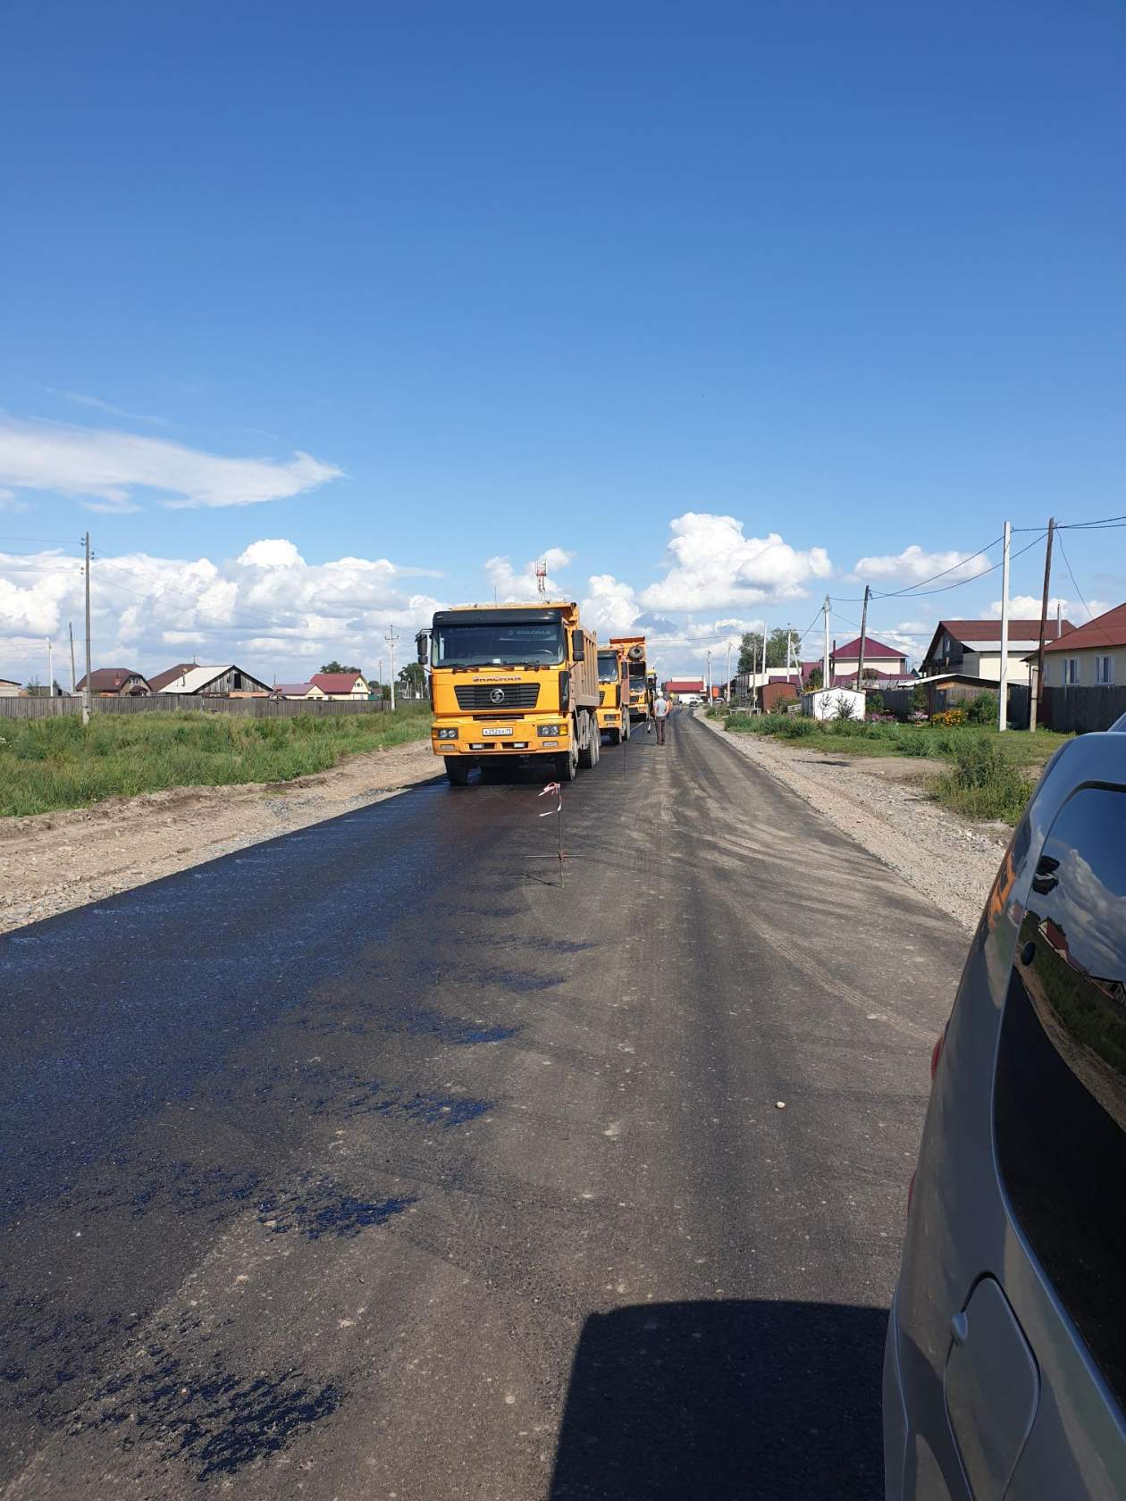
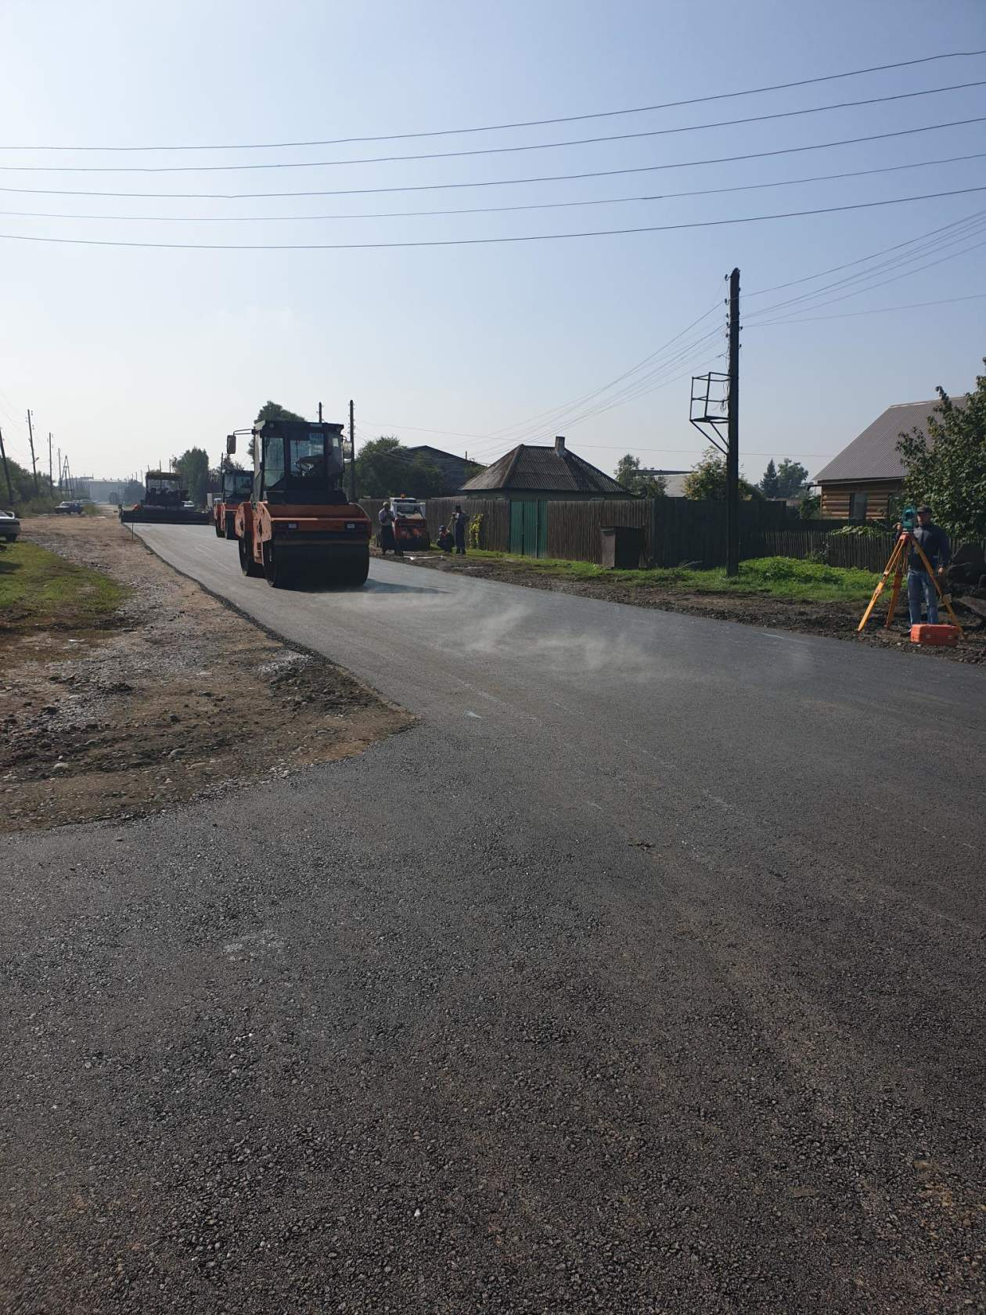

В 2021 году предусматривается произвести ремонт участков автомобильных дорог общей протяженностью 40,28 км. В рамках реализации национального проекта «Безопасные и качественные автомобильные дороги» запланирован ремонт 2,32 км автомобильных дорог в населенных пунктах: р.п. Усть-Абакан ул. Карла Маркса; с. Калинино ул. Зеленая; д. Чапаево ул. Мира. На мероприятия будет направлено 23,8 млн. руб. За счет субсидий из республиканского бюджета Республики Хакасия в 2021 году планируется отремонтировать 4,58 км автомобильных дорог на сумму 69,3 млн. руб., в с. Зеленое — д. Заря, р.п. Усть-Абакан - ул. Луговая, с. Калинино - ул. Садовая, д. Чапаево - ул. Советская, ул. Белова. За счет средств дорожного фонда Усть-Абаканского района планируется произвести ремонт 6,0 км автомобильных дорог местного значения. Муниципальные образования Усть-Абаканского района планируют отремонтировать 27,38 км. автомобильных дорог.

Транспортное обслуживание населения
Проблема перевозок пассажиров по межмуниципальным маршрутам в районе стоит достаточно остро. В связи с малочисленностью пассажиров и низкой стоимостью проезда, данные маршруты являются убыточными, в связи с чем перевозчики отказываются оказывать услуги по перевозкам.
За 2020 гг. при проведении электронных аукционов для определения перевозчиков на муниципальные маршруты регулярных перевозок по регулируемым тарифам на территории муниципального образования Усть-Абаканский район не было подано ни одной заявки.
В 1 квартале 2021 года заключен муниципальный контракт с единственным поставщиком услуг на перевозку автомобильным транспортом общего пользования по муниципальному маршруту регулярных перевозок по регулируемому тарифу в Усть-Абаканском районе № 113.
Для сохранения автобусных маршрутов, востребованных у населения Усть-Абаканского района и обеспечения транспортной доступности пассажироперевозок, планируется разработать механизм компенсации перевозчикам выпадающих доходов через муниципальные бюджеты.

Природоохранные мероприятия

Организация сбора и вывоза отходов с территории населенных пунктов и ликвидация несанкционированных свалок – важное направление работы органов местного самоуправления.
С 2019 года услуги населению по сбору и вывозу твердых коммунальных отходов на полигон ТБО оказывает региональный оператор по обращению с ТКО ООО «Аэроссити-2000». В 2020 году с территорий населенных пунктов Усть-Абаканского района вывезено на полигон ТБО (рп. Усть-Абакан) 51496 куб.м. твердых коммунальных отходов.
В соответствии со статьей 8 Федерального закона «О внесении изменений в Федеральный Закон «Об отходах производства и потребления и отдельные законодательные акты Российской Федерации» от 31.12.2017 года № 503-ФЗ органы местного самоуправления в области обращения с твердыми коммунальными отходами продолжили работу:
- по содержанию мест (площадок) накопления твердых коммунальных отходов (ТКО);
- по определению схемы размещения мест (площадок) накопления ТКО и ведения реестра мест (площадок) накопления ТКО:
- по организации экологического воспитания и формирования экологической культуры в области обращения с твердыми коммунальными отходами.
За 2020 год на территории Усть-Абаканского района ликвидировано 3 несанкционированных свалки на площади 10,2 га, собрано мусора и твердых коммунальных отходов 540 куб. м.

Организация системы ГО и ЧС

На территории Усть-Абаканского района имеются риски возникновения чрезвычайных ситуаций природного и техногенного характера, которые могут привести к значительному материальному и социальному ущербу.
Наибольшую опасность для населения и территорий Усть-Абаканского района представляют подтопления населенных пунктов паводковыми, склоновыми или наледевыми водами, пожары и сильные порывистые ветры.
В 2020 году в районе зарегистрирована 1 ЧС биолого-социального характера, связанная с угрозой распространения в Калининском сельсовете новой коронавирусной инфекции.
Материальный ущерб от ЧС в 2020 году составил 3 960 рублей (проведение заключительной дезинфекции в инфекционных очагах на территории Калининского сельсовета). Пострадавших нет.
Достаточно высокий уровень природной и техногенной опасности на территории Усть-Абаканского района требует проведение предупредительных мероприятий по снижению рисков возникновения чрезвычайных ситуаций, а также по смягчению их последствий.
В 2020 году была обеспечена готовность сил и средств, привлекаемых на проведение аварийно-спасательных и аварийно-восстановительных работ, проводилось комиссионное обследование состояния гидротехнических сооружений.
В 2020 году проведено 8 заседаний Комиссии по предупреждению и ликвидации чрезвычайных ситуаций и обеспечению пожарной безопасности муниципального образования Усть – Абаканский район (далее – заседаний КЧС), на которых были обсуждены актуальные вопросы в сфере предупреждения и ликвидации чрезвычайных ситуаций и обеспечения пожарной безопасности, выработаны по ним конкретные управленческие решения в сфере предупреждения и ликвидации чрезвычайных ситуаций и обеспечения пожарной безопасности.
В Усть-Абаканском районе зарегистрирован 371 пожар, в которых погибло 5 чел., травмировано 6 чел., материальный ущерб от пожаров составил 12 млн 867 тыс. рублей.
Увеличение количества пожаров в 2020 году по сравнению с 2019 годом на 11% связано с изменением в 2020 году порядка учета пожаров (с 2020 года стали учитываться пожары, связанные с возгоранием мусора).
Анализ оперативной обстановки с пожарами показывает, что наиболее пожароопасной категорией объектов остается жилой сектор. Данные пожары относится к разряду социально – бытовых, происходящих по вине самих граждан в результате их пренебрежения к Правилам пожарной безопасности и асоциального поведения.
На территории района в 2020 году действовала 1 муниципальная пожарная охрана Усть – Бюрского сельсовета, 4 добровольных пожарных команд в Весенненском, Доможаковском, Райковском и Чарковском сельсоветах, 6 добровольных пожарных дружин в Усть – Абаканском поссовете, Московском, Опытненском, Расцветовском, Сапоговском, Солнечном сельсоветах.
В поселениях района в 2020 году работали 1 патрульно – контрольная группа (8 чел.), 43 патрульных группы (87 чел), 18 патрульно – маневренных групп (85 чел.), 2 маневренных групп (42 чел.), которые с целью раннего выявления пожаров, возгораний сухой растительности и оперативной ликвидации пожаров осуществляли патрулирование территории поселений.
В ходе выполнения предупредительных мероприятий при подготовке к пожароопасному сезону созданы (обновлены) минерализованные полосы во всех населенных пунктах района, организованы мероприятия по очистке населенных пунктов от сухой травы, мусора, спиленных веток от деревьев, проводится весенняя и осенняя проверка источников наружного противопожарного водоснабжения.
С целью оповещения населения об угрозе и возникновении ЧС администрацией совместно с Главами поселений в 2020 году проведена работа по оснащению населенных пунктов стационарными звуковыми системами оповещения, приобретены и установлены системы оповещения в 9 населенных пунктах района. На текущий момент стационарные звуковые системы оповещения населения имеются в 29 населенных пунктах района. В текущем году планируется оснастить системами оповещения все населенные пункты района, где они отсутствуют.
С целью проведения предупредительных мероприятий по защите населения от чрезвычайных ситуаций, а также ликвидации их последствий в районе реализуется муниципальная программа «Защита населения и территорий Усть-Абаканского района от чрезвычайных ситуаций, обеспечение пожарной безопасности и безопасности людей на водных объектах» (далее – муниципальная программа).
В 2020 году в рамках мероприятий муниципальной программы было освоено 325,5 тыс. рублей на мероприятия по защите населения Усть-Абаканского района от чрезвычайных ситуаций, пожарной безопасности и безопасности на водных объектах, 273,7 тыс. рублей на материально-техническое обеспечение ЕДДС Усть-Абаканского района.

РАЗВИТИЕ СОЦИАЛЬНОЙ СФЕРЫ
Здравоохранение

В 2020 году здравоохранение Усть-Абаканского района продолжило решение поставленных задач, направленных на улучшение эффективности деятельности здравоохранения и повышение качества жизни населения.
В здравоохранении Усть-Абаканского района трудится 35 врачей и 170 средних медицинских работников. Важным вопросом для нашего района остается обеспеченность кадрами. По состоянию на 01января 2021года Усть-Абаканская больница укомплектована врачами на 43,7%, средним медицинским персоналом на 68,2%. В 2020 году было трудоустроено 9 врачей – специалистов и 65 специалистов со средним медицинским образованием. Вместе с тем, в медицинских организациях района сохраняется потребность во врачебных кадрах. В результате реализации мероприятий регионального проекта планируется до 2024 года доукомплектовать врачебными должностями до 75 % и должностями среднего медицинского персонала в подразделениях, оказывающих медицинскую помощь в амбулаторных условиях до 95,1%, укомплектовать ФАПы фельдшерами до 100%.
На территории района в течение 2020 года проведены масштабные мероприятия по предупреждению распространения и профилактики новой коронавирусной инфекции. Для снижения заболеваемости и смертности от управляемых причин, проведена работа по внедрению новых технологий диагностики и лечения. Осуществлялось приобретение тест-систем, расходных материалов, лекарственных препаратов, средств индивидуальной защиты. Расходы на приобретение средств индивидуальной защиты за 2020 год составили 4,6 млн.руб., что на 53% выше уровня 2019 год.
В рамках реализации регионального проекта «Разработка и реализация программы системной поддержки и повышения качества жизни граждан старшего поколения» (Старшее поколение)» был открыт гериатрический кабинет, проводились дополнительные скрининги лицам старше 65 лет. Основная цель проекта – увеличение ожидаемой продолжительности здоровой жизни к 2024 году до 69 лет.
В Усть-Абаканском районе в целях приближения медицинской помощи населению, особенно в сельской местности, активно используются выездные формы работы с использованием передвижных форм предоставления медицинских услуг.
В медицинской организации муниципального уровня созданы 2 выездные медицинские мобильные бригады, которые оснащены портативным диагностическим оборудованием (ультразвуковые аппараты, электрокардиографы, лабораторные анализаторы и др.).
В 2021 году ожидается поступление передвижного мобильного комплекса для оказания доврачебной и врачебной медико-санитарной помощи, проведения диспансеризации и профилактических осмотров.
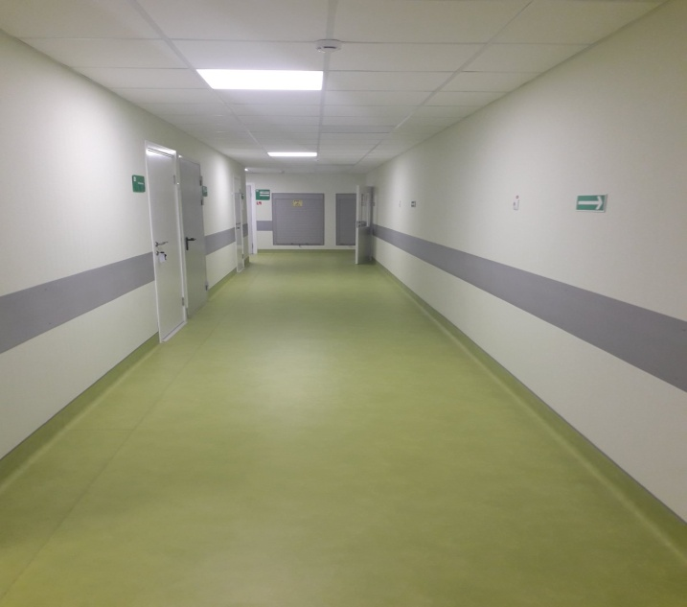
Модернизация первичного звена здравоохранения – главный фактор качества жизни на селе. В 2020 году в рамках государственной программы "Развитие здравоохранения Республики Хакасия" проведен капитальный ремонт лечебного корпуса ГБУЗ РХ «Усть-Абаканская РБ». Освоено средств на сумму 70,0 млн.рублей за счет средств Республиканского бюджета. Капитальный ремонт здания стационара был обусловлен сложившейся в регионе тяжелой эпидемиологической обстановкой, связанной с распространением новой коронавирусной инфекцией. В 2021 году окончательно завершены работы по капитальному ремонту лечебного корпуса дополнительно на сумму 39, 8 млн. рублей, а так же освоены денежные средства на проведение строительного контроля в рамках капитального ремонта стационара на сумму 1 ,0 млн. рублей. Всего расходы по капитальному ремонту составили 110, 8 млн.рублей. Проведены работы по замене системы отопления и водоснабжения, пожарной сигнализации, всех сантехнических приборов, электропроводки, дверных блоков, частично оконных блоков, 100% покрытие линолеума, устройство туалетных комнат в палатах стационара.
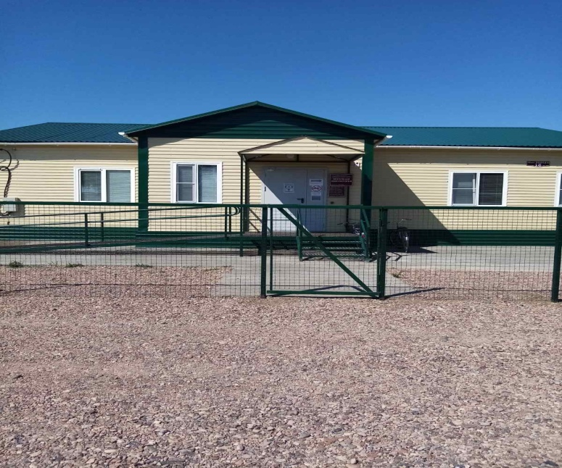
В 2020 году состоялось открытие врачебной амбулатории в с. Зеленое. Обслуживаемое прикрепленное население 2008 человек, в том числе 326 детей. Финансовые средства выделены по программе «Совершенствование первичной медико-санитарной помощи». Общая сумма освоенных средств по врачебной амбулатории с. Зеленое составила 10,6 млн. рублей, в том числе оснащение оборудованием на сумму 1, 6 млн. рублей.
Реализованы мероприятия по оснащению медицинским оборудованием фельдшерско-акушерских пунктов, врачебных амбулаторий на сумму 1, 9 млн. рублей за счет средств Республиканского бюджета. В рамках реализации мер, направленных на снижение рисков заболеваемости новой коронавирусной инфекции были приобретены дефибриляторы, пульсоксиметры, электрокардиографы.
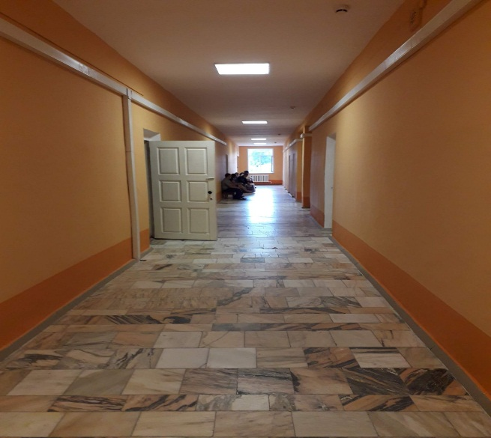
На средства, выделенные по программе «Совершенствование первичной медико-санитарной помощи» в 2020 году проведен капитальный ремонт взрослой поликлиники на сумму 1,5 млн.руб. Выполнен штукатурно-молярный ремонт коридоров поликлиники, частичная замена оконных и дверных блоков, заменено линолеумо покрытия, проведен ремонт регистратуры и кабинет доврачебной помощи, приобретен «инфомат» для записи населения на прием, установлено электронное табло, изготовлены стенды. Данные мероприятия позволят обеспечить доступность оказания медицинской помощи населению района.
В 2021 году в рамках реализации муниципальной программы «Развитие агропромышленного комплекса Усть-Абаканского района и социальной сферы на селе» по подпрограмме «Комплексное развитие сельских территорий» начато строительство врачебной амбулатории с. Калинино.
Результатом модернизации первичного звена здравоохранения будет являться то, что население сможет получать доступную качественную медицинскую помощь непосредственно по месту жительства.

Развитие образования

В социально-экономическом развитии района образование является движущей силой, способствующей повышению качества жизни граждан.
В системе образования Усть-Абаканского района функционирует 26 образовательных организаций: 13 средних школ, 2 основные школы; 1 начальная школа - детский сад; 1 школа-интернат, реализующая адаптированные образовательные программы для детей с ограниченными возможностями здоровья (интеллектуальными нарушениями); 8 дошкольных образовательных организаций; 1 организация дополнительного образования. Кроме этого, один филиал и 11 структурных подразделений дошкольного образования.
Всего по программе «Развитие образования в Усть-Абаканском районе» освоено 1151,9 млн. рублей.

Дошкольное образование
Дошкольное образование в районе реализует программы для 2246 детей в возрасте от 1 до 7 лет.
Общий охват услугами дошкольного образования уменьшился на 8 промилле и составил 64 %. Снижение связано с введёнными мерами по ограничению распространения коронавирусной инфекции, сокращению количества детей, желающих посещать дошкольные образовательные организации в 2020 году, снижением рождаемости в р.п. Усть-Абакан.
В 2020 году в 10 образовательных организациях района действовали группы кратковременного пребывания (предшкольной подготовки, адаптационные, вечерние, выходного дня), которые посещали 165 детей. Из них охвачены услугами предшкольной подготовки 123 чел. (83% детей 5-6-летнего возраста).
В 2020 году сократилась очерёдность на зачисление детей в дошкольные организации на 11 % и составила 285 человек (2019 год – 322 человека). Все желающие посещать дошкольные образовательные организации Усть-Абаканского района обеспечены местами. В последующем периоде усилия администрации Усть-Абаканского района будут направлены на создание комфортных условий для детей в возрасте от 2-х месяцев до 3-х лет в рамках реализации поручения Президента Российской Федерации об обеспечении доступности яслей.
В целях оказания педагогической помощи родителям, дети которых не посещают ДОО, в детских садах организованы психолого-педагогические консультационные пункты. Образовательные организации успешно оказывали консультативную помощь родителям детей, не посещающих дошкольные учреждения. Активно работали консультационные пункты в МБДОУ «ДС «Ромашка», МБОУ «Доможаковская СОШ им. Н.Г. Доможакова» СПДО «ДС «Тополек», МБОУ «Московская СОШ им. А.П. Кыштымова» СПДО «ДС «Зоренька», МБОУ «Райковская СОШ им. Н.И. Носова» СПДО «ДС «Сказка» и др. Данная деятельность помогает повысить психолого-педагогическую культуру населения и оказать помощь в воспитании детей.
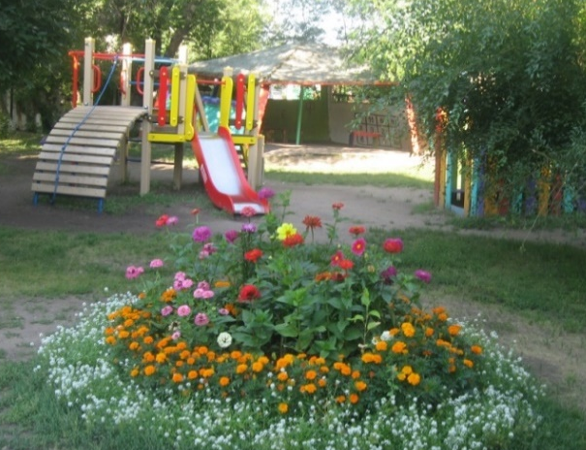
Коллективами дошкольных образовательных организаций ведется работа по обновлению, укреплению материальной базы детских садов. Большое внимание уделяется эстетическому оформлению каждой группы, созданию уюта на территории учреждений.
В целях обеспечения комфортных и безопасных условий пребывания детей в детских садах, в 2020 году были проведены запланированные ремонтные работы на сумму 5,8 млн. рублей, в том числе по подготовке к зиме.

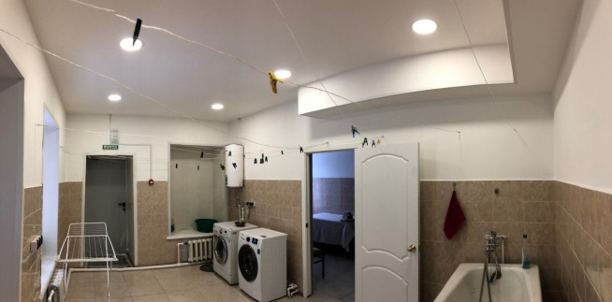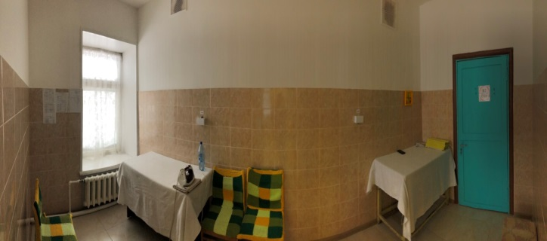

Проведены противопожарные мероприятия (приобретение огнетушителей, испытание пожарных кранов, огнезащитная обработка, установка систем дублирующего сигнала о возникновении пожара) в детских садах на сумму более 540 тыс. рублей.
Для обеспечения антитеррористической защищённости проведен ряд мероприятий по дооборудованию систем видеонаблюдения и установке системы оповещения, приобретению металлоискателей, установке кнопки тревожной сигнализации на сумму 1138,4 тыс. рублей.
В результате выполненных мероприятий все дошкольные образовательные организации работают в условиях безопасности, в безаварийном режиме. Здания, находящиеся в аварийном состоянии или требующие капитального ремонта, отсутствуют.
В 2020 году закончилось строительство здания детского сада в с. Калинино, что позволит обеспечить услугами дошкольного образования большее число детей, проживающих на территории Усть-Абаканского района.
Общее образование
Деятельность общеобразовательных организаций в 2020 учебном году была направлена на доступность качественного общего и дополнительного образования: реализацию федеральных государственных образовательных стандартов, совершенствование системы образования и социализацию детей с ограниченными возможностями здоровья путем внедрения инклюзивного образования. Также решались задачи по выявлению, поддержке и развитию способностей и талантов обучающихся в условиях интеграции общего и дополнительного образования, развитию кадрового потенциала, оказанию психолого-педагогической и информационной помощи родителям.
Сеть общеобразовательных организаций Усть-Абаканского района включает в себя 15 школ, 1 начальную школу - детский сад и 1 школу-интернат, которая осуществляет образовательную деятельность по адаптированным образовательным программам для детей с интеллектуальными нарушениями, один филиал («Курганная НОШ» филиал МБОУ «Солнечная СОШ»).

Общая численность обучающихся на конец 2020 года составила 5429 чел. По сравнению с 2019 годом в школах района количество детей выросло на 220 человек. Наибольший прирост численности в МБОУ «Чапаевская ООШ», МБОУ «Усть-Абаканская СОШ», МБОУ «Калининская СОШ».
В 2020 году государственную итоговую аттестацию прошли 393 девятиклассника и 112 выпускников одиннадцатых классов в форме промежуточной аттестации. Все выпускники получили аттестаты.
Единый государственный экзамен сдавали 98 выпускников, кому результаты экзамена необходимы для поступления в образовательные организации высшего образования.
В 2020 году средний тестовый балл по Усть-Абаканскому району составил 63,86%, что выше показателей за четыре предыдущих года. Увеличился средний тестовый балл по всем предметам кроме химии.
На средний тестовый балл значительно влияют индивидуальные результаты одарённых школьников. Доля выпускников, сдавших ЕГЭ в этом году на 81 – 100 баллов, составила по району 33,7 %, что выше аналогичного показателя за прошлый год (21,95 %).
51 работа по результатам ЕГЭ набрала от 81 до 99 баллов. В прошлом году таких работ было 36. Высокими результатами отличились 33 выпускника из МБОУ «Усть-Абаканская СОШ», МБОУ «Расцветская СОШ», МБОУ «Райковская СОШ», МБОУ «Опытненская СОШ» и МБОУ «Доможаковская СОШ им. Н.Г. Доможакова».
Без «двоек» сдали ЕГЭ выпускники по 7 учебным предметам: русский язык, литература, английский язык, биология, физика, информатика, история (2018 г. – 5 предметов, 2019 г. - 5 предметов).
С целью повышения качества образования в 8 школах района в 2020 году (2018 г. – 5 школ, 2019 г. – 7 школ) реализовывались программы профильного обучения и углубленного изучения отдельных предметов.
По сравнению с 2019 годом на 19 % увеличилось количество учащихся 10-11 классов, занимающихся в профильных группах (2019 г. – 129 чел., 2020 год – 154 чел.,). 189 учащихся 7-9 классов МБОУ «Усть-Абаканская СОШ», МБОУ «Усть - Бюрская СОШ», МБОУ «Сапоговская СОШ» занимаются углубленно по отдельным предметам (2018 г. – 136 чел., 2019 г. – 155 чел.).

Качество знаний учащихся по предметам, которые изучались на профильном уровне, выше по рейтингу в районе. Занятия в профильных группах влияют на поступление в высшие учебные заведения. Из 112 выпускников 11 класса 69 чел. (61,6 %) поступили в вузы Республики Хакасия и за ее пределами (2018 г. – 60,2%, 2019 г. – 60,5%).

В 2020 году увеличилось количество выпускников-медалистов. 15 человек, выпускников школ района, получили медали «За особые успехи в учении» (2018 г. – 8 чел., 2019 г. – 5 чел.), 6 выпускников награждены медалью «Золотая надежда Хакасии» (2018 г. – 1 чел., 2019 г. – 3 чел.).
В рамках реализации поликультурного образования в образовательных организациях осуществлялась работа по увеличению охвата обучающихся изучением хакасского языка.
В результате принятых мер в 2020 году до 23 увеличилось количество образовательных организаций, в которых изучается хакасский язык и культура, из них 12 – школы, 11 – детские сады. (2019 год. – 20).
Ежегодно растет число детей, изучающих хакасский язык и культуру в общеобразовательных организациях (2019 год- 538 чел., 2020 г. – 663 чел.); в дошкольных образовательных организациях (2019 год – 415 чел., 2020 год – 512 чел.).
Рост данного показателя объясняется, в первую очередь, увеличением охвата изучающих хакасский язык и культуру по программам дополнительного образования в школах и детских садах.
В 2020 году количество обучающихся, изучающих хакасский язык составило 32,6% от общего количества обучающихся.
Во всех общеобразовательных организациях района учащимся была предоставлена возможность получать горячее питание.
В 2020 году увеличен уровень охвата школьников горячим питанием – 87,6% (2019 г. – 87,4%) благодаря предоставленной субсидии на реализацию мероприятий по предоставлению школьного питания из республиканского бюджета Республики Хакасия бюджету муниципального образования Усть-Абаканский район для детей из малообеспеченных семей.
Меры социальной поддержки по обеспечению питанием были оказаны 2626 учащимся 1-4 классов в виде предоставления субсидий из федерального бюджета, республиканского бюджета Республики Хакасия и средства бюджета муниципального образования Усть-Абаканского района в объеме 11 134,7 тыс.рублей.
Охват горячим питанием учащихся 1-4 классов составляет 100%. Охват горячим питанием учащихся 5-9 классов составляет 79 % (2073 чел.).
Так же было организовано предоставление бесплатного питания детям из малообеспеченных, многодетных семей, детям-инвалидам, детям с ограниченными возможностями здоровья (учащиеся 5-9 классов) на сумму 5983,2 тыс. рублей из средств субсидий республиканского бюджета Республики Хакасия (3601,5 тыс.руб.) и средств бюджета муниципального образования Усть-Абаканского района (2381,7 тыс. руб.).
Большую роль в получении качественного образования играет здоровье детей. Охрана и укрепление здоровья обучающихся является одной из приоритетных задач работы образовательных организаций. В образовательных организациях проводится работа по вовлечению детей в занятия физической культурой и спортом, пропаганде здорового образа жизни. Благодаря проводимой работе увеличилась доля школьников первой и второй групп здоровья на 1,34% и составила 90,78 %.
Особое внимание уделяется обеспечению безопасного подвоза школьников к местам обучения. В 2020 году была организована ежедневная перевозка обучающихся 15 автобусами по 20 маршрутам из 21 населенного пункта. Кроме того, в 4 населенных пунктах осуществляется подвоз школьников с отдаленных улиц внутри поселения.
В течение 2020 года подвоз школьников осуществлялся в полном объеме. Количество обучающихся, подвозимых автобусами, в 2020 году увеличилось на 8% и составило 744 человека. В 2020 году в рамках реализации мероприятий по обновлению автобусного парка получен один автобус для МБОУ «Калининской СОШ».
В рамках муниципальной программы «Развитие образования в Усть-Абаканском районе» выполнены работы по созданию условий, способствующих получению качественного образования, в 2020 году на ремонты школ из средств бюджета муниципального образования Усть-Абаканский район было направлено 27,3 млн. руб.
С целью создания условий для развития школьного спорта отремонтирован спортивный зал МБДОУ «Усть-Абаканская СОШ» корпус 3, израсходовано 598,8 тыс. руб.
Для комфортного пребывания школьников были оборудованы тёплые туалеты внутри здания в МБОУ «Весенненская СОШ» и МБОУ «В-Биджинская СОШ» на общую сумму 3108 тыс. рублей, в том числе из федерального бюджета - 2 800 тыс. рублей, из республиканского бюджета - 276,9 тыс. рублей, из бюджета муниципального образования Усть-Абаканского района - 31,1 тыс. рублей.
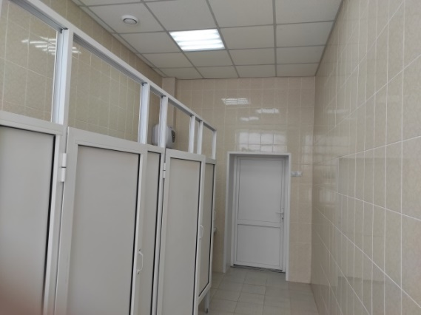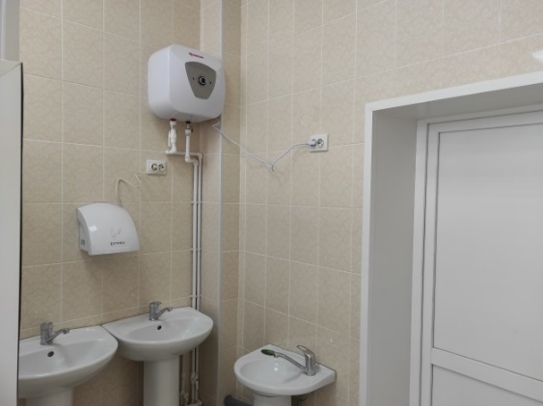
Проведена подготовка образовательных организаций к прохождению осенне-зимнего периода, так в 2020 году на эти цели направлено 3262,7 тыс. рублей.
В 2020 году в рамках национального проекта «Образование» проведены ремонты кабинетов «Точка роста» в МБОУ «Доможаковская СОШ им. Н.Г. Доможакова», МБОУ «Сапоговская СОШ», МБОУ «Опытненская СОШ»,
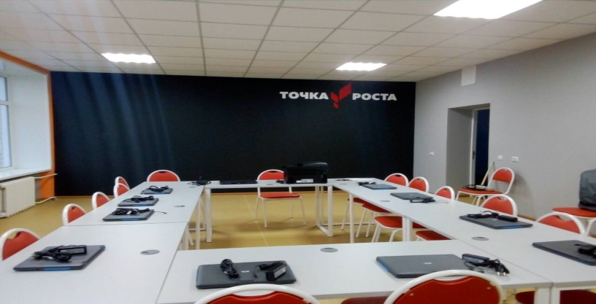
МБОУ «Расцветская СОШ», МБОУ «Усть-Абаканская СОШ» корпус 1, МБОУ «Московская СОШ им. П.И. Кыштымова», МБОУ «Усть - Бюрьская СОШ», МБОУ «Чарковская СОШ» на общую сумму 5030 тыс. руб., из них 4 979,7 из республиканского бюджета, 50,3 тыс. руб. из бюджета муниципального образования Усть-Абаканского района.
Также в рамках федерального проекта «Цифровая образовательная среда» проведены ремонты кабинетов информатики в МБОУ «Райковская СОШ им. Н.И. Носова», МБОУ «Калининская СОШ», МБОУ «Усть-Абаканская СОШ» корпус 2, МБОУ «Весенненская СОШ», МБОУ «Солнечная СОШ», МБОУ «Вершино - Биджинская СОШ», МБОУ «Усть - Бюрская СОШ». на общую сумму 5575,3тыс. рублей, из них 5 519, 5 тыс. рублей из республиканского бюджета, 55,8 тыс. руб. из бюджета Усть-Абаканского района.
В рамках программных мероприятий проведена большая работа по пожарной безопасности (приобретение огнетушителей, испытание пожарных кранов, огнезащитная обработка, установка систем дублирующего сигнала о возникновении пожара). Всего по пожарной безопасности проведено работ, приобретено услуг и товаров на общую сумму 1618,9 тыс. руб.
В 2020 году уделено особое внимание антитеррористической защищённости образовательных организаций, на эти цели потрачено 210,4 тыс. рублей.
На средства бюджета муниципального образования Усть-Абаканского района выполнены работы по созданию комфортных и безопасных условий, способствующих получению качественного образования (ремонт освещения, ремонт помещений, ремонт кровли, ремонт асфальтового покрытия, ремонт канализации, замена деревянных окон на ПВХ, замена ограждений периметра территорий) на сумму 7874,3 тыс. руб.
Продолжается строительство здания школы в д. Чапаево. В 2020 году было закуплено не монтируемое оборудование для обучения и воспитания школьников на сумму 38043,6 тыс. рублей, в том числе на оснащение школы д. Чапаево 36901,1 тыс. руб.
Еще один инструмент повышения качества образования - федеральный проект «Учитель будущего».
В 2020 году в образовательных организациях района трудились 687 педагогических работников, что на 75 человек больше показателя 2019 года (2019г. – 612 чел.), в том числе: 499 педагогических работников общеобразовательных школ, 188 педагогических работников дошкольных образовательных организаций.
В прошедшем году увеличилось количество молодых специалистов, начавших свою трудовую деятельность в 2020 году, на 20%. Трудовую деятельность начали 18 молодых педагогов (2016г. – 12 чел., 2017г. - 18чел., 2018г. – 11 чел., 2019 г. – 15 чел.).
Численность педагогических работников образовательных организаций района в возрасте до 35 лет увеличилась по сравнению с 2019 г. на 10% и составила 195 человек.
На квалификационные категории аттестован 361 педагог, что составляет 52,5% от общего числа педагогов (2016г. - 43%, 2017г. - 49%, 2018г. - 50%, 2019 г. – 51%).
В том числе, высшую квалификационную категорию имеют 65 человек, что составляет 9,4 % (в 2019 г. – 9%), первую квалификационную категорию – 307 человек, что составляет 45% (в 2019 г. – 43%).
В Усть-Абаканском районе ведется целенаправленная работа по реализации государственной политики в интересах детей-сирот и детей, оставшихся без попечения родителей, развитию семейных форм устройства детей, профилактике социального сиротства. Результатом эффективной работы в данном направлении является то, что за последние семь лет ни один ребенок, оставшийся без попечения родителей, не был устроен в организацию для детей-сирот и детей, оставшихся без попечения родителей, все дети были охвачены семейными формами воспитания. Сохраняется тенденция передачи детей в семьи граждан, не являющихся родственниками детей–сирот и детей, оставшихся без попечения родителей.
Так в 2020 году 39 детей, оставшихся без попечения родителей, переданы в замещающие семьи (2016 г. - 35 чел., 2017 г. - 40 чел., 2018 г. - 33 чел., 2019 г. - 38 чел.).
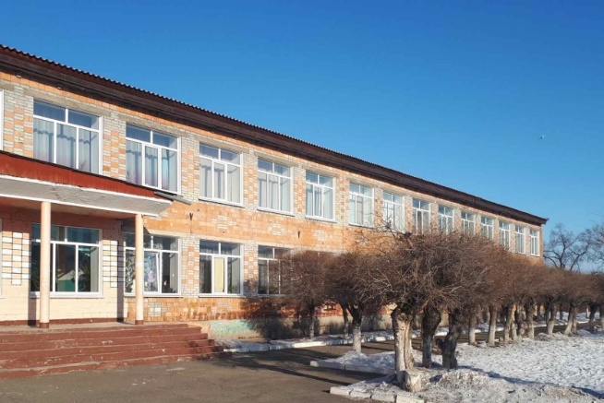
Это свидетельствует о качественно организованной работе отдела опеки и попечительства по пропаганде семейных форм устройства, высоком уровне подготовки замещающих родителей.
В 2021 году работа по созданию комфортных и безопасных условий для реализации образовательных программ общего образования в образовательных организациях района будет продолжена.

Дополнительное образование в Усть-Абаканском районе осуществляется 3 организациями дополнительного образования: МБУДО «Усть-Абаканский Центр дополнительного образования», МБУДО «Усть-Абаканская спортивная школа», МБУДО Усть-Абаканская детская школа искусств». Кроме этого, программы дополнительного образования реализуются в образовательных организациях - школах и детских садах. В 5 образовательных организациях дополнительное образование реализуется как платные образовательные услуги. Активно используется сетевое взаимодействие для увеличения охвата обучающихся.
В районе существует широкий спектр дополнительных общеразвивающих программ технической, естественно-научной, физкультурно-спортивной, художественной, туристко - краеведческой, социально-педагогической направленности. В общедоступном навигаторе дополнительного образования насчитывается 169 программ (в 2019 г. – 73).
Наиболее востребованными на сегодняшний день остаются программы художественной, физкультурно-спортивной и социально-педагогической направленностей.
На территории Усть-Абаканского района действует подпрограмма «Развитие системы дополнительного образования детей, выявление и поддержки одаренных детей и молодежи» в рамках, которой в 2020 году было освоено 63,1 млн. руб.
Ежегодно обучающиеся становятся победителями, призерами соревнований, конкурсов различного уровня, и 2020 год не стал исключением.
Учащиеся продемонстрировали высокие достижения по итогам участия в различных мероприятиях районного, регионального, федерального уровней.
Обучающиеся заняли первое место в IV Открытом региональном чемпионате «Молодые профессионалы» WorldSkills Russia Республики Хакасия; второе и третье место в первенстве Регионального отделения ДОСААФ России Республики Хакасия по картингу посвященного дню учителя; первое и второе место в Республиканской выставке-конкурсе технических проектов школьников и студентов «Технотворчество Хакасии - 2020»; в республиканском детском онлайн фестивале-конкурсе песенного творчества «Казаки от казаков ведутся», посвященном 75-летию Победы в Великой Отечественной войне – победа отряда «Ирбис» МБОУ «Усть-Абаканская СОШ».
Коллективы общеобразовательных организаций района ведут большую работу по формированию гражданской позиции у обучающихся через развитие наставничества, поддержку общественных инициатив и проектов, в том числе в сфере добровольчества (волонтерства). На это ориентирован еще один федеральный проект - «Социальная активность».
В 9 школах района (в 2019 году их было 5) действует «Российское движение школьников»: МБОУ «Калининская СОШ», МБОУ «Расцветская СОШ», МБОУ «Чапаевская ООШ», МБОУ «Красноозерная ООШ», МБОУ «Райковская СОШ им. Н.И. Носова», МБОУ «Сапоговская СОШ», МБОУ «Усть - Бюрская СОШ», МБОУ «Доможаковская СОШ им. Н.Г. Доможакова», МБОУ «В-Биджинская СОШ». Активно развивается всероссийское военно-патриотическое движение «Юнармия» (9 отрядов, 193 участника), скаутское движение в районе представлено скаутами отряда «Жарки».
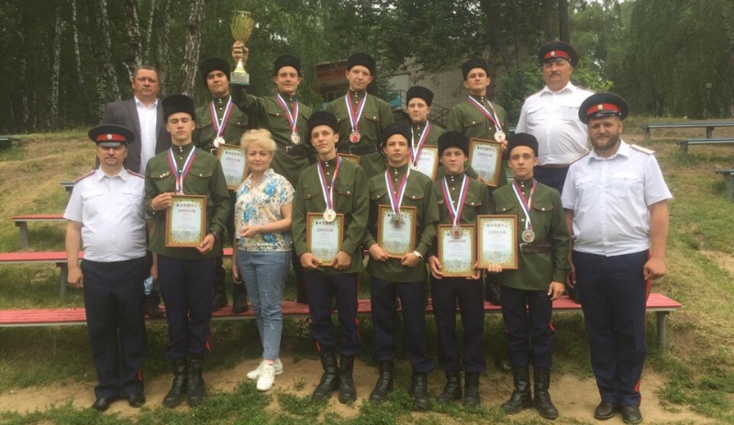
Военно-патриотический клуб «Ирбис» стал победителем регионального этапа Всероссийской военно-спортивной игры «Победа», в смотре-конкурсе «Лучший казачий кадетский класс Сибирского федерального округа», в республиканском слете юных помощников полиции.

Физическая культура и спорт

На сегодняшний день, в Усть-Абаканском районе развиваются 24 вида спорта. Доля населения, систематическими занимающегося физической культурой и спортом, в районе достигла значения 18,4 тыс. человек, что составило 47,6 % от общей численности населения района. Доля обучающихся, систематически занимающихся физической культурой и спортом в общей численности обучающихся составила 8,3 тыс. человек, что составило – 94 %.
Учебно-материальная база сферы развития физической культуры и спорта, включает 120 спортивных сооружений.
За 2020 год проведено 36 физкультурно-спортивных мероприятия, направленных на пропаганду здорового образа жизни и привлечение населения к регулярным занятиям спортом.
В районе действует муниципальное учреждение дополнительного образования районного уровня в сфере физической культуры и спорта МБУДО «Усть-Абаканская спортивная школа». В спортивной школе в 2020 году проводились занятия по 13 видам спорта: баскетбол, бокс, волейбол, гиревой спорт, карате, легкая атлетика, настольный теннис, рукопашный бой, спортивная борьба, спортивное ориентирование, футбол, хоккей с мячом, шахматы. На конец 2020 года количество учащихся составило 1543 человека. На 2020 год 184 спортсмена спортивной школы имеют разряды, из них – 20 взрослых спортивных и 2 – кандидат в мастера спорта. Доля спортсменов-разрядников увеличилась на 14,3 % по сравнению с 2019 годом (161 спортсмен-разрядник).
Для лиц с ограниченными возможностями здоровья проведены 4 спортивно-массовых мероприятий районного уровня: Спартакиада района среди лиц с ограниченными возможностями здоровья; соревнования по настольному теннису; соревнования по шахматам; соревнования по настольным играм «шаффлборд» и «джакколо». Всего в мероприятиях приняло участие 187 человек, из них 103 несовершеннолетних.
Проведены мероприятия патриотической направленности: Региональный турнир по хоккею с мячом на кубок Главы Усть-Абаканского района, открытое первенство по спортивному ориентированию памяти Сергея Токаря – участника боевых действий на Северном Кавказе; соревнования, посвященные Дню государственного флага РФ; мероприятие «Спорт против террора», посвященное Дню солидарности в борьбе с терроризмом; турнир о настольному теннису, посвященный Дню народного единства; цикл мероприятий, посвященных празднованию Победы в ВОВ по хоккею с мячом; районная олимпиада «Война и спорт», соревнования по ОФП «Три шага до Победы»; антинаркотической направленности по футболу, баскетболу. Часть мероприятий были проведены в дистанционном формате: фотоконкурс «Спорт в нашей семье», «ГТО – путь к победе», конкурс «С праздником, тренер!». В мероприятиях приняло участие 2160 детей и подростков.
Проведены спортивные мероприятия антинаркотической направленности: соревнования по мини-футболу и баскетболу «Детям планеты мир без наркотиков», «Наш выбор – здоровое будущее», одной из задач которых была профилактика всех форм зависимости среди детей и подростков средствами физической культуры и спорта. В мероприятиях приняло участие более 100 человек.
С целью патриотического воспитания в 2020 году в спортивной школе были организованы и проведены мероприятия, посвященные памятным датам (День государственного флага РФ, Всероссийский день физкультурника, День защитника Отечества, День тренера, День солидарности в борьбе с терроризмом, День народного единства, 75-летие Победы в ВОВ). Данные мероприятия способствуют воспитанию патриотизма, гражданственности и приобщению к духовным ценностям своего Отечества.
В 2020 году на базе школы проводились мероприятия республиканского уровня: Первенство РХ по баскетболу, Первенство РХ по хоккею с мячом, Первенство РХ по боксу, Межрегиональные соревнования по боксу среди школьников, посвященные выводу Советских войск из Афганистана.
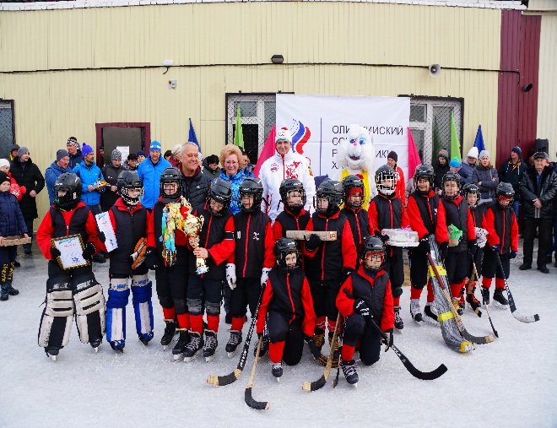
Воспитанники спортивной школы входят в состав сборной Республики Хакасия по спортивной (вольной, греко-римской) борьбе, боксу, гиревому спорту, спортивному ориентированию, рукопашному бою, шахматам и успешно выступают на республиканских и всероссийских соревнованиях. За 2020 год спортсмены школы участвовали в 48 выездных спортивных мероприятиях: Первенство Сибирского Федерального округа по боксу, рукопашному бою; Всероссийский турнир по косики каратэ «Siberia open-2020», Всероссийский турнир по хоккею с мячом клуба «Плетеный мяч»; Московское областное соревнование по боксу «Олимпийские надежды»; республиканские соревнования по боксу, баскетболу, рукопашному бою, хоккею с мячом, спортивному ориентированию, спортивной борьбе. Участники соревнований становились победителями и призерами данных соревнований.
В 2020 году была продолжена работа по реализации плана мероприятий по информационно-пропагандистскому обеспечению комплекса ГТО, созданию условий к соревновательной деятельности граждан и выполнению нормативов, совершенствованию физкультурно-спортивной и материально-технической базы. В сдаче норм ГТО приняли участие 369 человек в возрасте 7-69 лет, из них 265 человека выполнили нормативы на знаки ГТО.
Всего на развитие отрасли физической культуры и спорта в 2020 году было выделено 36 235,8,0 тыс. руб., что на 11144,2 тыс. руб. больше, чем в 2019 году, из них 306,1 тыс. руб. было направлено на проведение спортивно - массовых мероприятий.
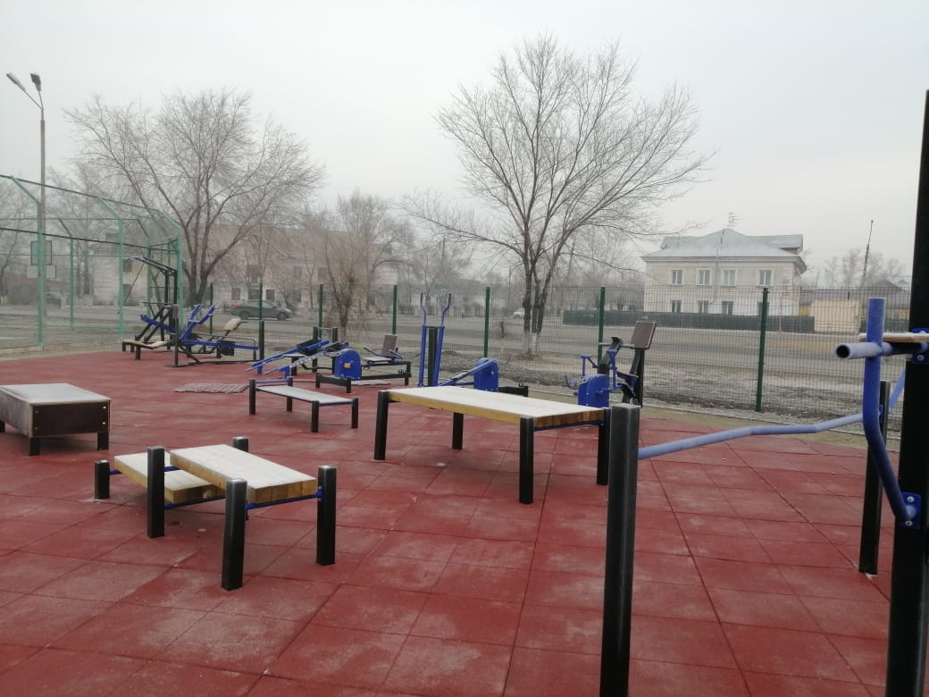
В рамках реализации мероприятий федерального проекта «Спорт-норма жизни» Министерством спорта Республики Хакасия приобретено и передано в безвозмездное пользование спортивно-технологическое оборудование площадки ГТО. В 2020 году осуществлена поставка и монтаж комплексной площадки на базе МБУДО «Усть-Абаканская СШ», которая представляет собой комплекс, оснащённый спортивным оборудованием и тренажёрами. Площадка предназначена для проведения тестирования в рамках ВФСК «Готов к труду и обороне». Заниматься на площадке смогут дети в возрасте от 6 лет, взрослое население и лица с ограниченными возможностями здоровья.
Стоимость площадки ГТО составила – 1500,0 тыс. руб. (федеральный и республиканский бюджет). В рамках софинансирования проекта из бюджета района были выделены денежные средства в сумме 1020,0 тыс. руб. на установку спортивного оборудования и обустройство основания площадки. Такое событие, как открытие спортивной площадки, станет мощным импульсом для юных спортсменов к достижению более высоких результатов, а для всех остальных к занятиям физической культурой и спортом.
Для дальнейшего развития физической культуры и спорта в районе необходимо развивать спортивную инфраструктуру и материально-техническую базу. С этой целью в 2020 году на сумму 2143,2 тыс. руб. актуализирована проектно-сметная документация на строительство универсального спортивного зала рп. Усть-Абакан. В связи с этим Усть-Абаканский район примет участие в реализации федерального проекта «Спорт – норма жизни» с целью завершения строительства универсального спортивного зала.

Развитие культуры

В 2020 году деятельность учреждений культуры Усть-Абаканского района была направлена на выполнение основных задач в области культуры: повышение качества услуг, поиск и внедрение новых эффективных форм работы, улучшение материально-технической базы учреждений культуры, создание равных условий доступности культурных ценностей для жителей сельских территорий. Сеть учреждений культуры Усть-Абаканского района на 31.12.2020 года составляла - 30 культурно-досуговых учреждений.

Культурно-досуговая деятельность

Всего на обеспечение деятельности культуры в 2020 году произведены расходы на сумму 76,8 млн. руб. Финансирование мероприятий велось по программе «Культура Усть-Абаканского района». За отчётный период в рамках реализации подпрограмм: «Развитие культурного потенциала Усть-Абаканского района» и «Искусство Усть-Абаканского района» было освоено 22,3 млн. руб.
В 2020 году на капитальный и текущий ремонт учреждений культуры израсходовано 3166,0 тыс. руб. Отремонтирована отопительная система в СДК Московское, частично отремонтирована кровля Чарковского СДК, КДЦ Ах-Хол, проведено благоустройство приклубных территорий СДК «Подхоз», СДК Красноозерное, капитальный ремонт фасада СДК Солнечное.
В МБУДО «Детская школа искусств» проведен текущий ремонт учебных помещений и коридора, установлено ограждение на сумму 598,7 тыс. руб., приобретено пианино стоимостью 364,0 тыс. руб. В настоящее время, сформирован и оформлен участок под строительство новой школы.
В МКУ «Доможаковский КДЦ» проведен капитальный ремонт здания на сумму 1 808,0 тыс. руб. в рамках реализации Государственной программы Российской Федерации «Комплексное развитие сельских территорий».
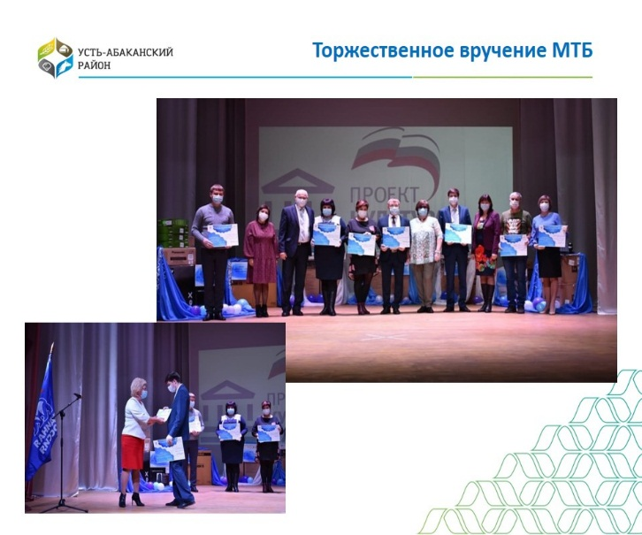
В 2020 году 7 учреждений культуры района приняли участие в реализации федерального партийного проекта «Местный Дом культуры». МБУ «РДК «Дружба», МБУ «Дом культуры им. Ю. А. Гагарина», Тутатчиковский СК - филиал МКУ «Доможаковский КДЦ», КУК «ДЦ аал Шурышев», МКУК «ДК «Колос» Опытненского сельского совета, Чапаевский СДК - филиал № 2 МКУК «КДЦ «Центр», получили субсидии из республиканского бюджета в размере - 1 181,8 тыс. рублей на развитие и укрепление материально - технической базы муниципальных Домов культуры, расположенных в сельской местности. В Дома культуры было приобретено звуковое и мультимедийное оборудование.
За 2020 год учреждениями культуры района проведено 3369 мероприятий с охватом зрителя 99803 чел. Мероприятия проводились в очном и дистанционном режиме.
В прошедшем году в нашем районе, как и по всей России, праздник Победы прошел в необычном режиме, жители участвовали в онлайн-акциях: «Свеча памяти», «Бессмертный полк», челлендж «Журавли», «Поздравь страну с Победой», «Победе посвящаю», «Поэтический час» и другие. Все эти мероприятия транслировались через СМИ, соцсети, мессенджеры.
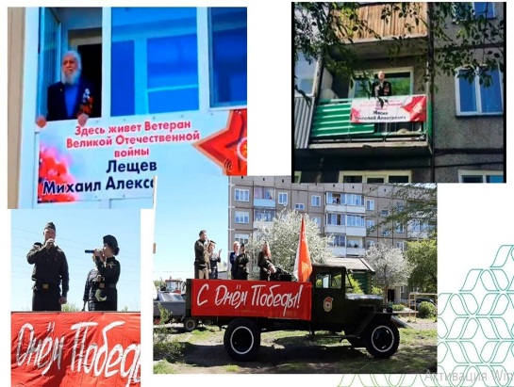
Несмотря на действие ограничительных мер для ветеранов Великой Отечественной войны, проживающих в поселке Усть-Абакан, 9 мая был подготовлен персональный передвижной концерт. На грузовом автомобиле военных лет «полуторке» (ГАЗ-АА) у дома каждого ветерана была развернута целая программа. Звучали слова поздравления и благодарности, вручены памятные подарки и для них прозвучали песни военных лет.
24 июня по населенным пунктам нашего района прошел автопробег военной и ретротехники. В нем приняла участие техника военных лет: «Катюша», «Виллис», броневик, две «полуторки» (ГАЗ-АА), пушка 45. По ходу следования колонны участники автопробега возложили венки и цветы на мемориалах воинам Великой Отечественной войны.
В учреждениях культуры района за отчётный период проведено 90 выставок декоративно-прикладного и изобразительного творчества, фотоискусства, которые посетили и посмотрели 6640 чел.
Творческие коллективы приняли участие в 14 конкурсах международного, всероссийского, регионального уровней, завоевали 37 дипломов лауреатов.
В культурно-досуговых учреждениях нашего района в 2020 году действовали 316 клубных формирований, в том числе 244 клубных формирования художественной самодеятельности, количество участников - 3446 чел.
В 2020 году состоялось торжественное открытие Усть-Абаканского районного историко-краеведческого музея. Музей состоит из 2 отдельно стоящих корпусов, в которых расположены экспозиционные залы и помещения для проведения культурно-образовательных программ.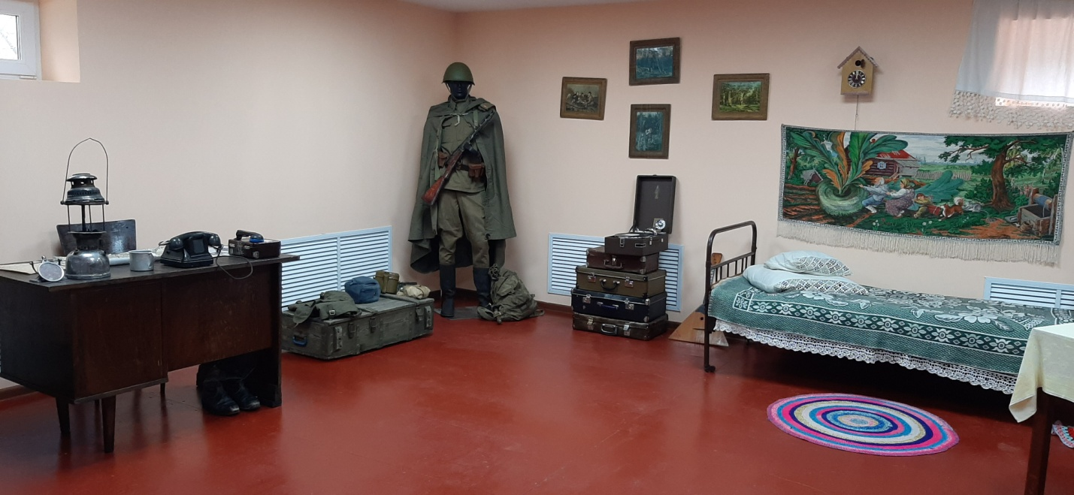
На капитальный ремонт освещения помещений музея, общей площадь 300,6 кв.м, было потрачено 109,2 тыс. руб.
Приобретено оборудование, оргтехника и мебель на общую сумму 354,0 тыс. руб.: столы, стулья, офисные кресла, ноутбук, мультимедийное оборудование, стеклянные витрины, выставочное оборудование, информационные стенды, флаги и флагштоки. Оформлено 7 выставок.
В 2020 году функционировали 4 экспозиции, в том числе 3 - открытых в отчетном году и 1 постоянно действующая экспозиция: постоянная экспозиция мемориала «Вечная слава» - памятник воинам-землякам, погибшим в годы Великой Отечественной войны; экспозиция, посвященная истории Отдела Министерства Внутренних дел по Усть-Абаканскому району. В музейной экспозиции собрана вся история Усть-Абаканского отдела внутренних дел; экспозиция «Фронт и быт 1944»; экспозиция «Елка 1945».

Библиотечная деятельность

Библиотечное обслуживание населения на территории Усть-Абаканского района осуществляет Муниципальное бюджетное учреждение культуры «Усть-Абаканская централизованная библиотечная система».
Библиотечная система включает в себя 25 библиотек филиалов, из них 2 библиотеки имеют статус модельных, которые обслуживают пользователей всех возрастных категорий и социальных групп.
Финансирование библиотек проводилось в рамках муниципальной программы «Культура Усть-Абаканского района» по подпрограмме «Наследие Усть-Абаканского района». По подпрограмме на 2020 год на мероприятие по поддержке и развитию было направлено 711,6 тыс. руб. В рамках мероприятия приобретено: библиотечная техника – 44,4 тыс. руб.; комплектование книжного фонда –190,5 тыс. руб.; создание условий для открытия модельной библиотеки (разработка дизайн-проекта) – 225,0 тыс. руб.; укрепление материально-технической базы библиотек п.Расцвет и п.Тепличный – 50,0 тыс.руб.; создание условий для открытия модельной библиотеки (приобретение мебели) – 49,5 тыс.руб. приобретена фототехника для республиканского Библиофестиваля – 26,3 тыс. руб.; проведены мероприятия, направленные на популяризацию чтения в Усть-Абаканском районе – 71,3 тыс. руб., летняя программа «Чтение» – 39,6 тыс. руб., комплектование литературой по здоровому образу жизни - 15,0 тыс. руб.
Проведен текущий ремонт в 19 библиотеках-филиалах на общую сумму 161,1 тыс. руб.
В библиотеки района было приобретено оборудование на сумму 576,1 тыс. руб., в том числе информационные стенды, оргтехника, мебель, вращающие стойки для журналов, мультимедийное оборудование, детские товары, игрушки, столы пластиковые.
В массовой работе библиотеки активно используют разнообразные формы работы: викторины, конкурсы, игры, беседы и т.д. Культурно-досуговой деятельностью библиотек охвачены все группы населения: дети, молодежь, взрослые, пожилые.
Всего в 2020 году проведено 1716 мероприятий, на которых присутствовало 12144 человек, в том числе для детей проведено 1106 мероприятий.
В прошлом году библиотеки Усть-Абаканского района приняли участие в 7 Всероссийских конкурсах, 15 республиканских конкурсах и 12 районных конкурсах и акциях.
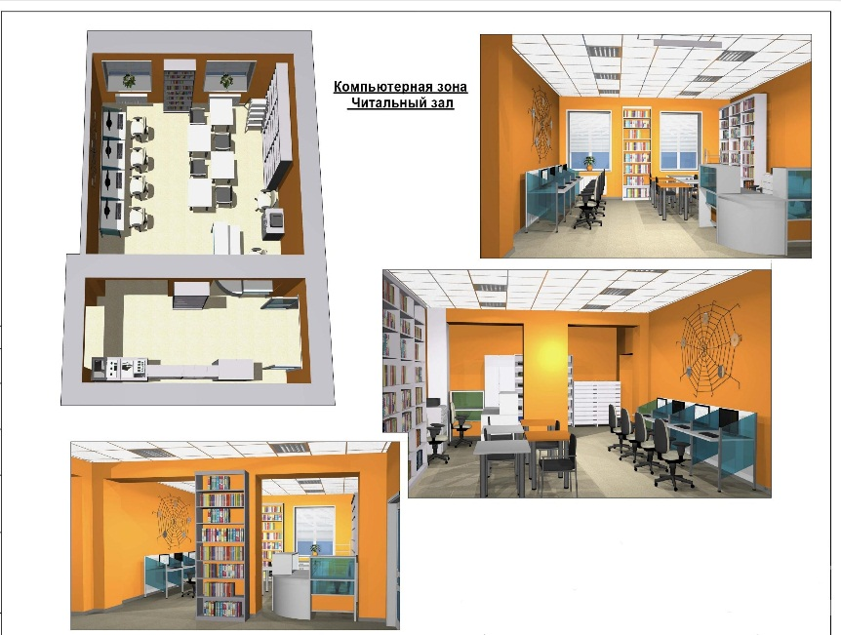
По итогам конкурсного отбора субъектов Российской Федерации на предоставление в 2021 году субсидий на создание модельных муниципальных библиотек в целях реализации Национального проекта «Культура» Юношеская библиотека стала победителем. На создание модельной библиотеки в 2021 году из федерального бюджета будет выделено 5 миллионов рублей на обновление и пополнение книжного фонда, преображение интерьера, повышение квалификации сотрудников, приобретение компьютерной техники. Сдерживающим фактором развития библиотечной системы в рп. Усть-Абакан остается физический износ здания Центральной библиотеки. Здание Центральной библиотеки построено в 1927 году и находится в аварийном состоянии. Необходимо строительство нового здания Центральной библиотеки. В настоящее время сформирован и оформлен земельный участок для строительства библиотеки. В бюджете района на 2021 год предусмотрены финансовые средства на изготовление проектно-сметной документации.

Туризм

Финансирование мероприятий в сфере туризма осуществляется в рамках реализации муниципальных программ «Развитие туризма в Усть-Абаканском районе», «Культура Усть-Абаканского района» подпрограммы «Наследие Усть-Абаканского района» и средств, полученных от приносящей доход деятельности субъектов туристской сферы, находящихся в муниципальной собственности и внебюджетных источников (грантовая поддержка).

В 2020 году объем финансирования туристской сферы составил - 1953,3 тыс.руб., из них: 1439,4 тыс. руб.- финансирование по муниципальной программе «Развитие туризма в Усть-Абаканском районе», 343,2 тыс. руб. – финансирование по программе «Культура Усть-Абаканского района», 170,7 тыс. руб. - средства, полученные от приносящей доход деятельности субъектов туристской сферы, находящихся в муниципальной собственности.
Туристическая отрасль – одна из отраслей, которые в большей степени в 2020 году пострадали от коронавирусной инфекции. Только во втором полугодии 2020 года, с учетом действующих ограничений, туристские объекты района частично возобновили свою работу. Данные факторы отрицательно отразилось на основных показателях развития туризма в районе: сократилась численность туристов, посетивших Усть-Абаканский район и количество мероприятий в сфере туризма, субъекты турбизнеса района понесли значительные экономические убытки.
Следует отметить, что положительным моментом в 2020 году стало развитие внутреннего туризма. Из-за закрытия границ зарубежные поездки отчасти были не доступны для граждан, поэтому внутренний поток российских туристов в район после частичного снятия ограничений значительно вырос.
Наиболее популярным видом среди туристов являлся культурно-познавательный туризм. Это тот вид туризма, который активно развивается в районе и привлекает туристов. Деятельность музеев в рамках культурного туризма является не только перспективным сектором экономики района, но и фактором социокультурного развития территории. Практически все туристические маршруты, проходящие по территории района включают в себя посещение объектов культурного наследия, в частности Большого Салбыкского кургана, являющегося главным объектом показа музея «Древние курганы Салбыкской степи».
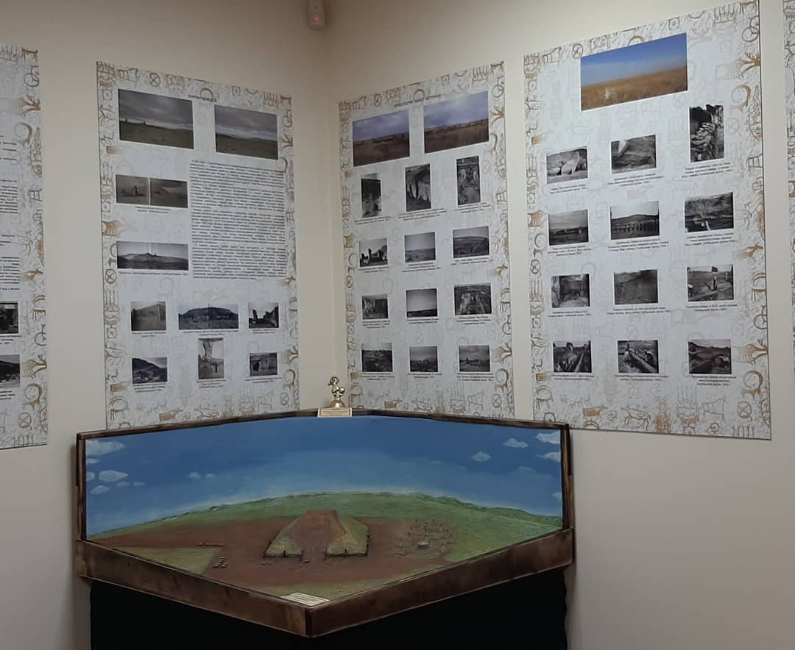
В 2020 году МАУК «Музей «Древние курганы Салбыкской степи» было организовано три выставки и две экспозиции. Работали постоянно действующая экспозиция «Тагарская археологическая культура» и «Археологические объекты Усть-Абаканского района», которая была открыта в декабре 2020 года на базе МБУК «Усть-Абаканский музей».
В сентябре 2020 года в музее «Древние курганы Салбыкской степи», совместно с ХГУ им. Н. Ф. Катанова и «Хакасским национальным краеведческим музеем им. Л. Р. Кызласова» было проведено мероприятие для студентов ХГУ им. Н. Ф. Катанова исторического факультета «Ожившая история Долины царей».
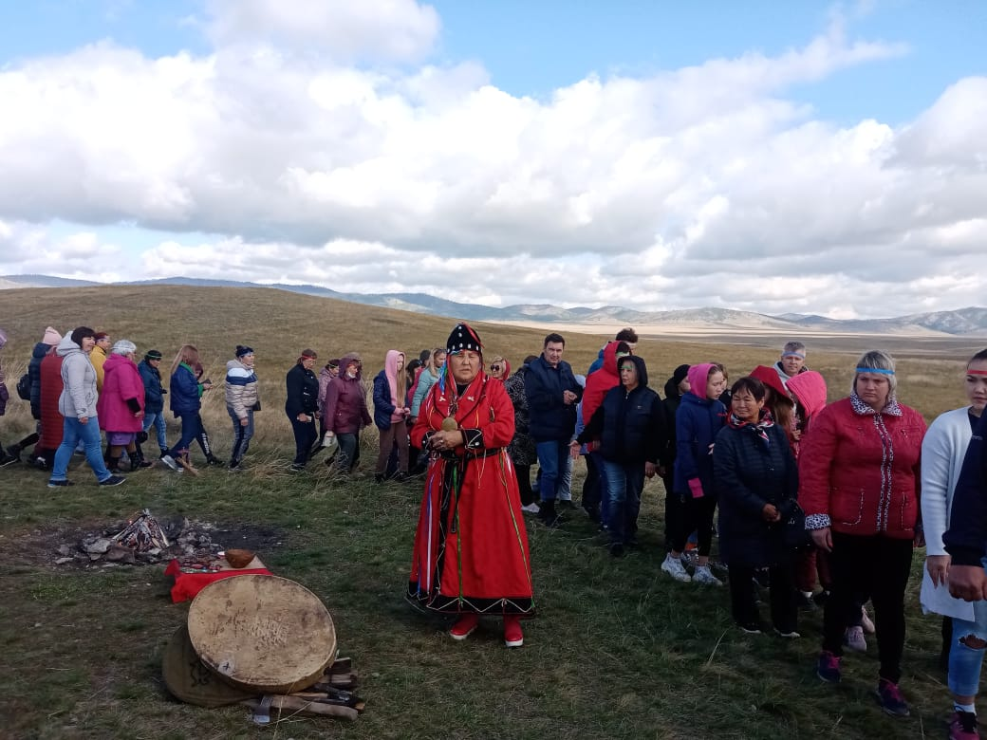
В течение года проведен цикл интерактивно-познавательных программ для детей и подростков «Путешествие в Долину царей».
Расходы на обеспечение безопасности музейного фонда и развитие музеев составили 343,2 тыс. руб., из них: улучшение условий доступности для людей с ограниченными возможностями здоровья – 25,0 тыс. руб. (изготовление крыльца с пандусом в экспозиционную юрту), дератизация – 34,4 тыс.руб., установка видеонаблюдения – 188,3 тыс.руб., приобретение спецодежды – 15,0 тыс.руб. , изготовление экспоната – 49,3 тыс.руб., опашка территории 11,0 тыс.руб., расходы на проведение мероприятия «Ожившая долина царей» - 20,2 тыс.руб.
Проделана значимая работа по созданию условий доступности музея для людей с ограниченными возможностями здоровья за отчетный период. Музеем реализован проект «Музей для всех и каждого», в рамках которого изготовлен альбом с экскурсией «Большой Салбыкский курган» и «Курган Барсучий Лог» (шрифт Брайля); снят фильм «Большой Салбыкский курган» с сурдопереводом; изготовлен тактильный макет памятника федерального значения «Большой Салбыкский курган в древности»; изготовлены этикетки к экспонатам музея (шрифт Брайля), изготовлено тактильно-графическое издание «Большой Салбыкский курган».

Реализация государственной молодежной политики

Реализация государственной молодежной политики в Усть-Абаканском районе осуществляется при поддержке муниципальных программ в сфере культуры и образования. В целом, на формирование позитивных взглядов молодежи, проведение массовых мероприятий, из бюджета за 2020 год освоено 338,0 тыс. руб.
Одной из ключевых задач, поставленных на 2020 год, остается развитие инфраструктуры молодежной политики в сельских территориях. В 2020 году количество Молодежных советов достигло 10 (в 2010 г. в районе действовало 3 Молодежных совета).
С целью включения молодежи района в реализацию направлений молодежной политики, в районе в 2020 году проведено 18 мероприятий с общим количеством участников 1429 человек. В связи с появлением новой коронавирусной инфекции большинство мероприятий были переведены в онлайн-режим.
Однако в связи с переходом на форму работы онлайн и участие во Всероссийских акциях, увеличилось количество участников добровольческого движения. В 2020 году охват молодежи составил 1410 человек, или 18,4% (2019г – 1073 человека, 10,8%).
События 2020 года послужили созданию новых течений добровольческого движения в районе, таких как: «Волонтеры Конституции», «Волонтеры цифрового телевидения» и волонтеры по борьбе с короновирусной инфекцией «Мы Вместе». В связи с появлением новой коронавирусной инфекции, от Усть-Абаканского района во Всероссийское движение включились более 300 человек. В рамках Всероссийской акции «Мы Вместе» добровольцами района, с целью оказания волонтерской помощи пожилым людям, которые не имели возможности выйти на улицу во время карантина, было доставлено адресно более 1500 продуктовых пакетов.
Активные участники волонтерского движения «Мы вместе» были награждены Благодарственными письмами Россмолодежи (6 человек), 2 человека - Памятной медалью «За бескорыстный вклад в организацию Общероссийской акции взаимопомощи «#МыВместе» и Грамотой Президента Российской Федерации.
Активисты добровольческого движения «Волонтеры Конституции» ( 9 человек) награждены благодарностями российского уровня, благодарностью Президента Российской Федерации (1 человек).
5 добровольцев Усть-Абаканского района приняли участие в грандиозном международном проекте «Бессмертный полк - онлайн» в качестве модераторов (4 педагога образовательных учреждений Вершино - Биджинской территории и 1 педагог Детского сада «Солнышко» п. Усть-Абакан). Всего ими было отработано 17780 заявок. Добровольцы награждены Грамотами и подарками Всероссийского движения «Бессмертный Полк России».
Увеличение количества добровольцев происходит благодаря развитию проектной деятельности и участию в реализации проектов молодежи. Ежегодно в районе проходит конкурс на соискание грантов Главы Усть-Абаканского района в области государственной молодежной политики. В прошедшем году реализовано 7 социально-значимых проекта и программ разного уровня.
Усть-Абаканский район ежегодно является победителем в конкурсе на соискание грантов Правительства Республики Хакасия в области государственной молодежной политики. В 2020 году победителем грантов Республики Хакасия стал проект ««ЭтноАктивация» (грант Министерства национальной и территориальной политики Республики Хакасия (100,0 тыс. руб.) и проект «Территория здоровья» (грант Министерства образования и науки Республики Хакасия (110,0 тыс. руб.).
С целью поддержки молодежных социальных инициатив в районе проводится Конкурс на соискание грантов Главы Усть-Абаканского района. В 2020 году на конкурс было представлено 9 проектов. Гранты размером по 15,0 тыс. руб. получили: МБОУ «Весенненская СОШ» и МБОУ «Солнечная СОШ» .
С целью поддержки талантливой молодежи в районе проводился Конкурс на соискание премий Главы Усть-Абаканского района среди учащейся и работающей молодежи. Ежегодно победителями конкурса являются 12 участников в 6 номинациях, которые получают премии по 4,0 тыс. руб.
Яркими районными мероприятиями в 2020 году стали:
- акция «Блокадный хлеб» проводится второй год подряд. Проходит она успешно. Количество участников по всему району более 500 человек;
- районный патриотический слет молодежи «Встреча трех поколений» прошел на территории аал Доможаков. Участие приняли молодежь, дети и старшее поколение, Количество участников составило 150 человек;
- районная акция «Бессмертный полк Усть-Абаканского района». Собрано более 500 фотографий ветеранов Великой Отечественной войны, которые в дальнейшем были размещены на двух баннерах;
- участие во Всероссийском онлайн-шествии «Бессмертный полк» 9 мая. 127 человек наших земляков – ветеранов Великой Отечественной войны были зарегистрированы в ряды шествия и приняли участие во Всероссийском шествии Бессмертного полка от Усть-Абаканского района;
- районная Спартакиада молодежи допризывного возраста, это ежегодное районное мероприятие. В 2020 году в спартакиаде приняло участие (90 чел. – 9 территорий района);
- районный патриотический квест «Сыны России». В квесте принимали участие 13 команд из рп. Усть-Абакан, аал Райков и с. Солнечного, в возрасте от 14 до 18 лет, которые проходили различные испытания на восьми станциях, рассредоточенных на территории мемориального комплекса «Вечная Слава»;
- районный квест «Мое село – моя малая Родина», в котором приняло участие 8 территорий Усть-Абаканского района (48 человек). Мероприятие было направлено на привлечение внимания молодежи к истории своего села, истории жизненного и боевого пути земляков - ветеранов Великой Отечественной войны, культуре народа, проживающего на территории района;
- молодежные советы принимали участие в районной акции «Молодежная инициатива». В рамках мероприятия неравнодушная молодежь поселений воплощает в жизнь свои мини-проекты. В этом году одиннадцать Молодежных советов и объединений получили поддержку из районного бюджета. Под эгидой «Где родился, там и пригодился» Молодежное объединение Центра творческих инициатив «ПоZитив» (с. Зеленое), добровольческий отряд «Благо» (д. Капчалы), Молодежная инициативная группа (аал Райков), члены Молодежной организации «САМУР», Доможаковский Совет Молодежи решили бросить свои силы на восстановление, благоустройство и покраску детских спортивно-игровых площадок, дополняя их новыми конструкциями. Молодежный совет аал Сапогов своими руками построили детский спортивный комплекс и окрасили спортивные сооружения. Инициативная группа с. Солнечное и Красноозерное покрасили лавочки у Обелиска Победы и на детской площадке, Московский Молодежный совет сделали косметический ремонт фасадов домов пожилых и одиноких женщин своего села. Результаты своей деятельности Молодежные советы представили на конкурс в виде презентаций и роликов.

Социальная политика

В 2020 году меры социальной поддержки из республиканского бюджета получили 6474 человек, 71 человек получили материальную помощь на общую сумму 348,9 тыс. рублей, 321 семья получили субсидии на оплату жилого помещения и коммунальных услуг на сумму 4 млн. 600 тыс. рублей.
Ведется работа по предоставлению земельных участков льготным категориям граждан. В 2020 году предоставлено 28 земельных участков льготной категории граждан на территории с. Солнечное.
В 2021 году Управлением планируется поставить на кадастровый учет и предоставить льготникам 150 земельных участков общей площадью 180 000 кв. м. на территории Калининского сельсовета.
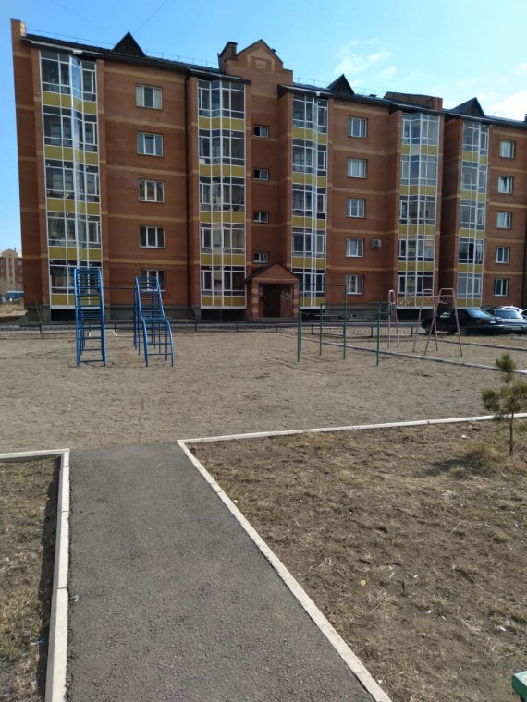
В целях реализации Федерального закона от 21.12.1996 № 159-ФЗ «О дополнительных гарантиях по социальной поддержке детей-сирот и детей, оставшихся без попечения родителей», в течение 2020 года в рамках выделенных лимитов за счет финансирования федерального и республиканского бюджетов приобретено 8 жилых помещений преимущественно на первичном рынке. В первую очередь приобретаются жилые помещения во исполнение имеющихся судебных решений (при наличии исполнительного листа), таких судебных решений по состоянию на 01.01.2021 - 49. В течение 2020 года 16 человек включено в список детей-сирот и детей, оставшихся без попечения родителей, лиц из числа детей-сирот и детей, оставшихся без попечения родителей, которые подлежат обеспечению жилыми помещениями на территории Усть-Абаканского района. Таким образом, по состоянию на 01.01.2021 учтено в Списке нуждающихся в жилье 262 человека. По линии Министерства социальной защиты Республики Хакасия в рамках Федерального закона № 181-ФЗ от 24.11.1995 г. «По социальной защите инвалидов в Российской Федерации» в 2020 году приобретена квартира инвалиду 1 группы.

Открытая власть

Информирование населения о результатах деятельности органов МСУ и значимых событиях в жизни муниципалитета осуществляется с использованием различных форматов. Все официальные документы, отчеты, оперативная актуальная информация о деятельности органов МСУ и состоянии в курируемых ими сферах размещается на официальном сайте района https://ust-abakan.ru/. Налажено взаимовыгодное общение с Усть-Абаканской районной газетой «Усть-Абаканские известия», Пенсионным фондом, Росреестром, кадастровой палатой. Информация публикуется на сайте района, что позволяет представить читателю более полной жизнь района. Постоянно происходит дополнение и обновление информации о текущей деятельности, важных событиях в районе.
Информация об участии Главы района в совещаниях, конференциях, работе комиссий, общественных организаций ежедневно отражается на сайте, а также на личной странице Главы района в сети Instagram. Все жители имеют возможность оставить комментарий, обратиться с предложением и задать вопрос главе.
Учитывая санитарно-эпидемиологическую обстановку на территории Усть-Абаканского района и важность личных встреч с населением района, Главой Усть-Абаканского района принято решение о ежемесячном проведении «Прямого эфира» с населением Усть-Абаканского района через «Инстаграм». «Прямые эфиры» начиная с июля 2020 года проводятся ежемесячно. На вопросы жителей Усть-Абаканского района Е.В. Егорова - Глава Усть-Абаканского района отвечает немедленно, в прямом эфире, на протяжении часа.
Через «Инстаграм» Главой Усть-Абаканского района налажена обратная связь с населением. Глава отвечает на вопросы в публичных комментариях. Всего за 2020 даны ответы на 310 вопросов участникам соцсетей.
Деятельность органов местного самоуправления, связанная с обеспечением жизнедеятельности граждан, регулярно освещается на страницах районной газеты «Усть-Абаканские известия».
Глава района проводит личный прием граждан, при этом не только в администрации района, но также для удобства граждан организованы выездные приемы. График личных приемов размещается на сайте района. У каждого жителя имеется возможность напрямую обратиться к руководителям органов МСУ района, задать вопрос, выразить свое мнение. В администрацию района граждане могут обратиться в любой удобной форме: направив письменное обращение по традиционной или электронной почте, по телефону через личный прием граждан, «Интернет-приемную» Администрации района, службу ЕДДС администрации Усть-Абаканского района, а с 2020 года также через личные аккаунты Главы Усть-Абаканского района.
За 2020 год главой района, его заместителями, руководителями администрации рассмотрено 250 обращений, проведено 12 выездных приемов граждан Главой Усть-Абаканского района, принято 32 заявителя. Из общего числа обращений решено положительно 69, проверено с выездом на место 99. В результате обращения граждан, поступивших в администрацию Усть-Абаканского района, определены основные направления интересующие жителей Усть-Абаканского района. Это вопросы, касающиеся социальной сферы, экономики и жилищно-коммунального хозяйства. Самое большое количество обращений граждан по разделу «Экономика». В большинстве своем это вопросы хозяйственной деятельности: строительства и реконструкции дорог, транспорта (пассажирский транспорт на селе, эксплуатация и сохранность автомобильных дорог, безопасность дорожного движения и др.), сельского хозяйства (выделение земельных участков под строительство, огородничество, земельные споры (не судебные), социальное развитие села, градостроительства и архитектуры (обустройство придомовых территорий, благоустройство населенных пунктов).
Снижение общего количества обращений граждан по сравнению с предыдущим годом объясняется тем, что Главой Усть-Абаканского района приняты исчерпывающие меры по улучшению организации работы с письменными и устными обращениями граждан.

Обращения граждан, поступившие в  администрацию Усть-Абаканского района | 2019  год | 2020  год
Поступило обращений всего (письменных, устных) | 384 | 250
Рассмотрено Главой Усть-Абаканского района | 384 | 250
Из них решено:
положительно | 127 | 69
отказано | 36 | 7
разъяснено гражданам по заданным вопросам | 221 | 174
Из общего числа обращений:
повторных | 8 | 7
перенаправлено в администрацию района через вышестоящие органы | 67 | 38
коллективных | 29 | 28
рассмотрено с просроченным сроком | 0 | 0
проверено с выездом на место | 183 | 99
Количество выездных приемов граждан Главой Усть-Абаканского района | 46 | 12
На них принято граждан | 149 | 73

